Christine de Bie
Een hond in de klas

Invloed van een hond op de interactie tussen de leerlingen

Een hond in de klas

Invloed van een hond op de interactie tussen de leerlingen

Christine de Bie
Christelijke Hogeschool Ede
Afstudeeronderzoek Leraar Basisonderwijs (PABO)
Juni 2012
Afstudeerbegeleider: Dr. D.A. Kraaij
Inhoudsopgave

INLEIDING
Aanleiding 7
Context 8
Onderzoeksvraag 8
Opzet 8
THEORIEDEEL
Myers-Briggs Type Indicator (MBTI) 11
Gebaseerd op… 11
De MBTI-dimensies 11
De 16 MBTI-persoonlijkheidstypen 13
De testuitslag 15
Meer dan individuele eigenschappen 15
Punten van kritiek 16
Communicatie 17
Communicatiemodel 17
Vormen van Communicatie 18
Functies van Communicatie 19
Communicatiewetensschappen 19
Diercommunicatie 19
Gedrag 21
Verklaringen van gedrag 21
Soorten gedrag 22
Doelen van gedrag 23
Dieren in de klas 24
Dieren in kinderlevens 24
Ontwikkeling van kinderen 24
Cognitieve ontwikkeling 25
Emotionele ontwikkeling 25
Ontwikkeling sociale vaardigheden 26
Veiligheid 27
Piramide van Maslow 27
MATERIAAL & METHODE
Onderzoeksvraag 30
Materialen 30
Methode 31
Hypothese 31
RESULTATEN
1e Periode 33
Sociogram 33
Huisdieren 34
Algemeen 35
Geen huisdier 35
Wel een huisdier 36
MBTI-type 37
MBTI-types van de leerlingen 37
Welbevinden 39
Observaties leerling - leerling 41
2e Periode 42
Welbevinden 43
Observaties hond - leerling 45
3e Periode 46
Sociogram 46
Welbevinden 47
Observaties leerling - leerling 49
Conclusie 50
Sociogram 50
Welbevinden 51
Observaties 52
Beantwoorden onderzoeksvraag 53
Discussie 54
Theoretische conclusie 54
Zakelijke evaluatie 54
Vervolgvragen 54
Aanbevelingen 56
AFWERKING
Literatuurlijst 58
Bijlage 1: Samenvatting Theoriedeel 59
Bijlage 2: Samenvatting 62
Bijlage 3: Verkorte MBTI-test 63
Bijlage 4: MBTI-test 64
Bijlage 5: Welbevinden 68
Bijlage 6: Sociogram 70
Bijlage 7: Observatielijst leerling - leerling 74
Bijlage 8: Observatielijst hond - leerling 75
Bijlage 9: Vragenlijst affiniteit met huisdieren 76

Inleiding

Aanleiding
De oorspronkelijke aanleiding van mijn onderwerp is dat ik een enorme dierenvriend ben en dat dieren een belangrijke rol spelen in mijn leven. Als kind waren ze altijd al mijn beste vrienden, mijn steun en toeverlaat. Ik kan mij niet anders herinneren als dat ik altijd wel bij dieren te vinden was.
Uit mijn jeugd kan ik me niet heel veel herinneren, maar mijn moeder haalt altijd nog een verhaal op uit groep 1. Als klein meisje trok ik me veel dingen persoonlijk aan. Wanneer de juf boos was, op wie dat maakte niet uit, betrok ik dat altijd op mijzelf. Als het ware trok ik alle negatieve aspecten naar me zelf toe, ook al het was mijn niet schuld. Met dit negatieve gevoel kon ik soms tijden rondlopen. Deze gang van zaken verdween toen ik op mijn 5de begon met paardrijden. Op één of andere manier kon ik mijn ‘gevoel’ kwijt bij het paard, of een ander dier.
Het idee dat ik mijn verhaal kwijt kan bij een dier heb ik altijd gehad. Als ik ruzie had met een vriendinnetje ging ik naar het konijn, als ik ruzie had met mijn ouders ging ik naar de pony toe, als er op school weer iets vervelends was gebeurd ging ik eerst naar de honden toe en zo kan ik nog wel even doorgaan. Het dier, maakt niet uit welke, is op één of andere manier altijd een veilige haven voor mij geweest en dit is nog steeds het geval. Het lijkt er op dat dieren je kunnen begrijpen zonder ook maar één woord te zeggen. Ze nemen bijna al je zorgen weg met één blik. Ze geven je een gevoel van competentie, dat je mag zijn wie je bent. En ze geven je zomaar hun volste vertrouwen. Dit is waarom ik dieren zo geweldig vind. En dit wil ik delen met de kinderen in mijn klas.
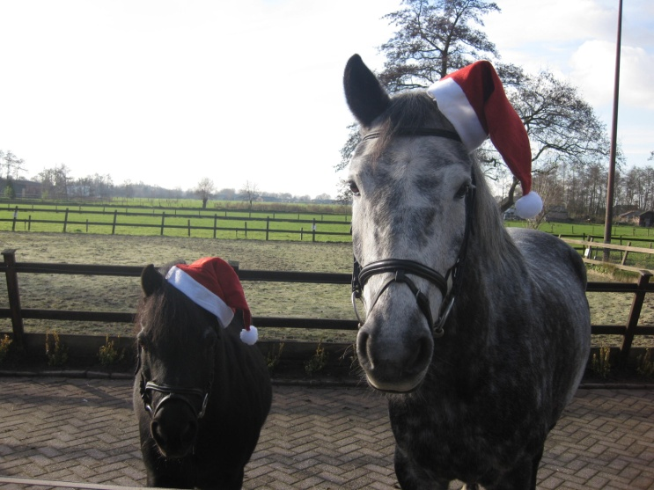
Nu wil ik u graag voorstellen aan de dieren in mijn leven:
Qanuk
Blender
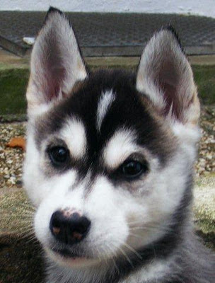
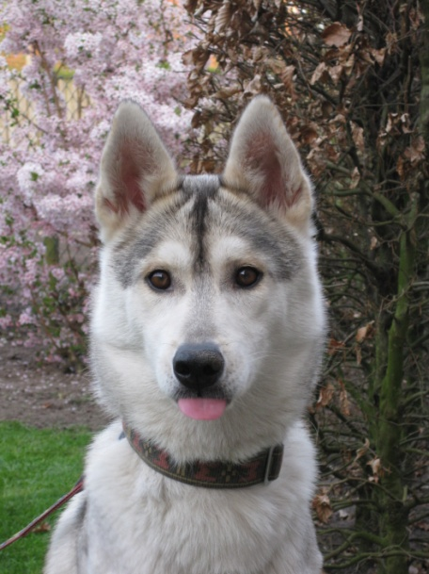
Amente
Miyuki
Douschka
Sestra

Olinka

Context
In onderwijsland is er nog weinig onderzoek gedaan naar de invloed van dieren in de klas. Er zijn wel wat pioniers bezig op dit gebied, maar een echte onderbouwing en algemene bekendheid wordt nog gemist.
Dieren worden de laatste jaren wel steeds vaker ingezet bij verschillende behandelingen en therapieën. Zo kunnen gehandicapten helemaal tot rust komen tijdens het paardrijden (Manege Zonder Drempels), werken dementerenden en autisten op een zorgboerderij (Zorgboerderij ’t Paradijs) en kan de rest van de wereld genieten van verhalen als The Horse Boy (Isaacson, 2009) en A Friend Like Ben (Romp, 2010).
Ik wil tijdens mijn onderzoek heel bewust bezig zijn met de verschillen tussen de kinderen. Hierdoor hoop ik ook de typen van de kinderen te koppelen aan hun affiniteit met dieren. Niemand is namelijk hetzelfde. Door heel bewust met de verschillen om te gaan wil ik ook een duidelijk beeld creëren van de voor- en nadelen van dieren in de klas.
Mijn uiteindelijke doel is dat ik hoop aan te kunnen tonen dat dieren een positieve invloed kunnen hebben op leerlingen en de sociale relaties in de klas en dat ze ook binnen het onderwijs heilzaam kunnen zijn wanneer andere methodes stranden.

Onderzoeksvraag
Mijn onderzoeksvraag luidt als volgt:
“Wat zeggen de psychologische typen over het (non-verbale) gedrag tussen de leerlingen en de hond en wat is de invloed hiervan op de interactie tussen de leerlingen?”
- Vanuit de theorie wil ik informatie verzamelen over de verschillende type kinderen, met behulp van Jung’s psychologische typeringen en het hier op gebaseerde MBTI.
- Een ander deel van mijn theoretisch onderzoek bestaat uit de communicatie. In dit onderdeel wil ik het hebben over de verbale en non-verbale communicatie, de communicatiewetenschappen, de communicatie tussen mens-mens en de communicatie tussen mens-dier.
- In het daarop volgende deel van mijn theoretische onderzoek wil ik gaan bekijken wat we bij mens en dier nu precies onder ‘gedrag’ verstaan en op welke manieren gedrag geuit wordt.
- In het laatste onderdeel van mijn theoretisch onderzoek heb ik informatie verzameld over dieren in de klas.

Opzet
De volgende onderwerpen kunt u terug vinden in mijn afstudeeronderzoek.
Allereerst heeft u nu de inleiding kunnen lezen, hierin heb ik verteld welke punten aanleiding geweest zijn voor mijn afstudeeronderzoek. Daarbij heb ik een korte weergave van de context en mijn onderzoeksvraag vermeld.
In het volgende deel kunt u de theoretische achtergrond van mijn onderzoek vinden, het zogenaamde theoriedeel. Hierin kunt u informatie vinden over de MBTI, een persoonlijkheidstest welke ik gebruik om de leerlingen tijdens mijn onderzoek te typeren. Daarnaast vind u informatie over communicatie, wat is communicatie nu precies en hoe communiceren mensen en dieren met elkaar. In een volgend onderdeel van de theorie ga ik kijken naar de term ‘gedrag’. Een term die dagelijks gebruikt wordt en die in mijn onderzoek een belangrijke rol speelt. Als laatste wil ik informatie met u delen over wat er momenteel bekend is over dieren in de klas en de hieruit voortgevloeide resultaten en bevindingen. Een samenvatting van mijn theoriedeel kunt u vinden in bijlage 1.
Na het theoriedeel kunt u een het onderdeel materiaal en methode vinden. Hierin werk ik uit hoe mijn onderzoek heeft plaats gevonden. Deze sluit ik af met een hypothese.
Aansluitend kunt u de resultaten vinden van mijn onderzoek. Deze geef ik per periode weer om zo een duidelijk onderscheid te maken tussen de verschillende onderdelen van mijn onderzoek. Ik sluit mijn onderzoek af met een conclusie, discussie en aanbevelingen. Een samenvatting van mijn onderzoek kunt u vinden in bijlage 2.
In de afwerking vindt u de literatuurlijst en de bijlagen.

Theoriedeel

Myers-Briggs Type Indicator (MBTI)
De Myers-Briggs Type Indicator (MBTI) is een methodiek om persoonlijkheid in kaart te brengen.
In de jaren zestig hebben de Amerikaanse psychologen Katharine Cook-Briggs (1875-1968) en Isabel Myers-Briggs (1879-1980) hun ideeën over de belangrijkste onderscheidende kenmerken omgezet in een persoonlijkheidstest die naar hen is vernoemd. Hun doel was om meer inzicht te geven in de verschillen tussen mensen die elke dag in de omgang met anderen zichtbaar zijn. Personen die deelnemen aan de test kunnen daardoor inzicht krijgen in het onderscheidende van hun eigen persoonlijkheid.
De MBTI ziet persoonlijkheid als iets wat is aangeboren of ontwikkeld.

Gebaseerd op…
De MBTI is gebaseerd op de ideeën van de psycholoog en psychiater Carl Gustav Jung. Jung was naast Freud de meest invloedrijke psycholoog/psychiater van de 20ste eeuw.
Jung is zijn hele leven bezig geweest met zijn theorie over de persoonlijkheid van de mens en het typeren hiervan. In het begin was er een samenwerking met de collega Sigmund Freud. Freud en Jung hebben verschillende jaren samengewerkt aan de ontwikkeling van de psychoanalyse, maar vanwege verschillende zienswijzen zijn ze gescheiden verder gegaan, wat ons de Jungiaanse en de Freudiaanse psychoanalyse hebben opgeleverd. De ideeën van Jung kunnen we vinden in zijn boek Psychologische typen. Daarna bleef Jung echter sleutelen aan zijn theorie. De persoonlijkheidstypen die beschreven worden in zijn boek zijn echter wel de basis voor de MBTI.
Volgens de theorie van Jung werkt het menselijk brein op twee verschillende manieren. Ons brein heeft een rationele, beoordelende werking, wat Jung Thinking - Feeling noemde en een irrationele, beschouwende werking, welke Sensing - Intuition werden genoemd. Deze twee functies van het menselijk brein worden wederom op twee verschillende manieren geuit, namelijk Introvert of Extravert. Deze theorie zorgt uiteindelijk voor acht verschillende typeringen, welke in figuur 1 worden weergegeven.
Figuur 1
 | Thinking | Feeling | Sensing | Intuition
Introvert | IT | IF | IS | IN
Extravert | ET | EF | ES | EN
Myers en Briggs hebben aan deze typeringen nog een vierde voorkeur toegevoegd, namelijk die van Judgment - Percieving. Uit onderzoek is namelijk gebleken dat mensen een voorkeur hebben om in de omgang hun rationele, dan wel hun irrationele kant te laten zien.
Jung ging ervan uit dat de mens zicht ontwikkelt tussen polariteiten, tussen eigenschappen die elkaar tegengestelden zijn, en dat je nooit helemaal in balans bent. Je neigt altijd meer naar de ene pool dan naar de andere. Het is belangrijk om daarbij te benadrukken dat geen van beide polen in zijn visie beter of slechter is dan de andere. Jungs model van persoonlijkheid is niet normatief. Daarbij zijn de vier eigenschappen die iemand kenmerken meer dan vier onderscheiden eigenschappen, maar vormen ze met elkaar een patroon dat een eigen dynamiek kent en daardoor resulteert in een type.

De MBTI-dimensies
De MBTI geeft inzicht in je voorkeursgedrag in de vier dimensies die de basis vormen van je persoonlijkheid. Elke dimensie bestaat uit twee tegengestelde eigenschappen. Het voorkeursgedrag en de bijhorende eigenschappen kunnen we als het volgt weergeven. Deze aspecten zijn overzichtelijk weergegeven in figuur 2.

Figuur 2
Energievoorkeuren
Hoe je energie zich richt
Extraversion | Introversion
Aandachtsvoorkeuren
Hoe je met informatie omgaat
Sensing | Intuition
Beslissingsvoorkeuren
Hoe je besluiten neemt
Thinking | Feeling
Levensvoorkeuren
Hoe je met de buitenwereld omgaat
Judging | Percieving

Energievoorkeuren
Deze dimensie heeft betrekking op de vraag: Waar haal je energie uit? Deze voorkeur bestaat uit de keuze Extraversion (E) en Introversion (I).

Extraversion (Extravert)
Gericht op de externe omgeving, bij voorkeur mondeling communiceren, leren door te handelen en te discussiëren, initiatief nemen en sociaal expressief gedrag. Geeft er de voorkeur aan energie te halen uit de buitenwereld van activiteit, mensen en dingen.

Intoversion (Introvert)
Voorliefde voor het innerlijk, bij voorkeur schriftelijk communiceren, leren door na te denken en mentale oefening, concentratie en teruggetrokken en rustig gedrag. Geeft er de voorkeur aan energie te halen uit de innerlijke wereld van gedachten, gevoelens en ideeën.

Aandachtsvoorkeuren
Deze dimensie heeft betrekking op de vraag: hoe ga je om met informatie? Deze voorkeur bestaat uit de keuze Sensing (S) en Intuition (N).

Sensing (Gevoel)
Aandacht richten op wat echt en feitelijk is; waarderen van praktische toepassingen, informatie stapsgewijs willen verwerven. Geeft er de voorkeur aan zich te concentreren op informatie verworven via de vijf zintuigen en op praktische toepassingen.

Intuition (Intuïtie)
Aandacht richten op het totaalbeeld en de verschillende mogelijkheden, abstract en theoretisch qua instelling, alles behalve stapsgewijs informatie verwerven: van de hak op de tak springen. Geeft er de voorkeur aan zich te concentreren op patronen, verbanden en mogelijke betekenissen.

Beslissingsvoorkeuren
Deze dimensie heeft betrekking op de vraag: hoe neem je besluiten? Deze voorkeur bestaat uit de keuze Thinking (T) of Feeling (F).

Thinking (Denken)
Analytisch denken, probleemoplossende vaardigheden, oorzaak-gevolg redeneringen, vastberadenheid, eerlijk en redelijk zijn. Geeft er de voorkeur aan beslissingen te baseren op logica en een objectieve analyse van oorzaak en gevolg.

Feeling (Voelen)
Sympathieke houding aannemen, impact hebben op mensen, zich laten leiden door persoonlijke waarden, streven naar eensgezindheid, meevoelen. Geeft er de voorkeur aan beslissingen te baseren op een waarderingsproces en houdt daarbij rekening met wat er belangrijk is voor mensen.

Levensvoorkeuren
Deze dimensie heeft betrekking op de vraag: hoe ga je om met de buitenwereld? Deze voorkeur bestaat uit de keuze Judging (J) of Percieving (P).

Judging (Beoordelen)
Schematische aanpak, systematiek, organisatie en planning, vermijden van stresssituaties. Houdt van een geplande, georganiseerde levenshouding en geeft er de voorkeur aan dat alles beslist is.

Percieving (Ontvangen)
Spontaniteit, openheid, onsystematische aanpak, flexibiliteit, energie halen uit stresssituaties. Houdt van een flexibele, spontane aanpak en geeft er de voorkeur aan alle opties open te houden.

De 16 MBTI-persoonlijkheidstypen
Door de combinatie van de vier voorkeuren komt men tot één van de 16 verschillende persoonlijkheidstypen. Alle keuze mogelijkheden hebben een letter, deze letters worden gecombineerd en daaruit ontstaat het type.
Figuur 3
De MBTI-typen
ENTJ | De Uitvoerder
INTJ | De Wetenschapper
ENTP | De Visionair
INTP | De Denker
ENFJ | De Gever
INFJ | De Beschermer
ENFP | De Inspirator
INFP | De Idealist
ESTJ | De Bewaker
ISTJ | De Plichtsgetrouwe
ESFJ | De Verzorger
ISFJ | De Dienaar
ESTP | De Doener
ISTP | De Technische
ESFP | De Performer
ISFP | De Kunstenaar
E = Extraversion vs. I = Introversion
S = Sensing vs. N = Intuition
T = Thinking vs. F = Feeling
J = Judging vs. P = Perceiving
Alle combinaties vormen uiteindelijk 16 verschillende typen met hun eigen typeringen. Welke overzichtelijk zijn weergegeven in figuur 3.

ENTJ
Zijn gedreven en vastberaden en nemen spontaan de leiding op zich. Hebben vaak een visie die ze op een strategische en logische manier verwezenlijken. Slaan met gemak de brug tussen theorie en praktijk. Hechten veel belang aan competentie en onafhankelijkheid. Zoeken spontaan intellectuele uitdagingen op.

INTJ
Bekijken hun omgeving op een scherpzinnige manier. Ontdekken nieuwe patronen. Hebben een heldere visie van de toekomst en vertrouwen in de eigen mogelijkheden. Gaan tot actie over na analyse en in perspectief plaatsen van de mogelijkheden. Ontwikkelen logische en begrijpelijke systemen.

ENTP
Zijn ondernemend en vindingrijk, en vaak een beetje eigenwijs. Hebben plezier in discussies en zetten graag hun complexe toekomstbeeld en talrijke ideeën uiteen. Houden van nieuwe uitdagingen die ze kritisch analyseren en op een creatieve manier benaderen. Verkiezen bekwaamheid boven status.

INTP
Houden van analyse en ordenen de dingen graag op een logische manier. Vinden creatieve oplossingen voor problemen en leggen het accent op het vernieuwen van dingen. Interesse in ideeën en theorieën. Houden niet van ‘sociaal gedoe’. Werken het liefst alleen.

ENFJ
Zijn integer en hulpvaardig. Halen vaak het beste uit mensen en stimuleren anderen om hun grenzen te ontdekken en te verleggen. Zijn sfeermakers die in een groep steeds de middenweg zoeken tussen consensus en resultaat. Hun voorbeeldfunctie werkt vaak aanstekelijk en kan veel energie vrijmaken.

INFJ
Stralen persoonlijke warmte uit, zijn enthousiast, hebben een groot concentratievermogen en een enorm organisatietalent. Organiseren de buitenwereld in functie van hun persoonlijke waarden. Begrijpen en komen vaak tegemoet aan de behoeften van anderen. Verandering zet hen aan tot het ontwikkelen en toepassen van mogelijkheden.

ENFP
Zijn enthousiast en hebben veel creatieve ideeën. Benaderen de zaken op een energieke manier en helpen anderen spontaan bij het oplossen van problemen of bij hun persoonlijke of professionele ontwikkeling. Hebben heel veel interesses en stellen zich warm en bezorgd op naar hun omgeving.

INFP
Beschikken over diepe waarden tegenover mensen en tegenover de ontwikkeling van het menselijk potentieel. Zijn loyaal en verdedigers van de goede zaak. Stralen een rustige zorgzaamheid uit en hechten belang aan harmonieuze relaties met anderen. Zijn creatief en werken met energie en enthousiasme om oplossingen te vinden.

ESTJ
Zijn actieve en plichtbewuste organisators die graag de verantwoordelijkheid nemen om zaken tot een goed einde te brengen. Werken hard en efﬁciënt en zoeken praktische oplossingen voor problemen. Hebben een analytische kijk op hoe systemen in elkaar zitten. Zijn dikwijls assertief en moeilijk uit hun lood te slaan.

ISTJ
Logisch, analytisch en vastberaden. Werken graag gedetailleerd en georganiseerd en hebben een feilloos geheugen. Gaan heel precies te werk en zijn plichtbewust. Vinden het belangrijk om hun taken binnen gestelde limieten af te werken. Baseren hun beslissingen en handelingen op vroegere ervaringen. Zijn terughoudend.

ESFJ
Zijn zorgzaam, sociaal en realistisch. Houden van en zorgen voor harmonie en het groepsgevoel. Hechten veel belang aan tradities en structuur. Voelen de behoeften van anderen vaak spontaan aan en zoeken er met veel creativiteit en enthousiasme een praktische oplossing voor.

ISFJ
Empathisch, bedachtzaam, bescheiden, staan op eerbied en het collectief welzijn. Hebben verantwoordelijkheidszin en de behoefte om zich persoonlijk te engageren. Zijn betrouwbaar en toegewijd en creeëren structuren ten dienste van mensen. Bij het oplossen van problemen doen ze een beroep op eerder opgedane ervaringen.

ESTP
Zijn pragmatische en realistische probleemoplossers die het resultaat steeds vooropstellen. Houden van opwinding en actie en gaan risico’s niet uit de weg. Delen hun enthousiasme met anderen en passen zich spontaan aan nieuwe omstandigheden aan. Gaan op een spontane en soms impulsieve manier met de buitenwereld om.

ISTP
Nemen hun directe omgeving op een scherpzinnige manier waar. Lossen problemen op een logische, analytische en praktische manier op. Zijn bereid risico’s te nemen en passen zich gemakkelijk aan. Kunnen een groot aantal gegevens verwerken.

ESFP
Zijn praktijkgericht en realistisch. Hebben graag mensen om zich heen en zoeken sociaal contact. Uiten zich heel expressief en enthousiast en willen steeds het goede doen. Houden ervan nieuwe dingen te ervaren of in de praktijk uit te proberen.

ISPF
Vriendelijk, zorgzaam, medelevend. Zijn bescheiden over hun kwaliteiten. Hebben hun eigen idealen en hebben plezier in het ondernemen van actie. Kunnen overredend zijn, zijn praktisch ingesteld en hebben een groot aanpassingsvermogen. Hebben oog voor details en zijn precies en minutieus in hun werk.

De testuitslag
De uitslag van de MBTI-test geeft je voorkeursgedrag aan. Dat is het gedrag dat het natuurlijkst aanvoelt en dat je het meest vanzelfsprekend afgaat. De mate waarin jij je zult herkennen in de beschrijvingen van je MBTI-type, hangt af van de mate van je verschillende voorkeuren in je testuitslag.
Er zijn drie typen testuitslagen. Geen van de drie typen is beter of slechter dan een van de andere typen.

Eenzijdige persoonlijkheid
De percentageverschillen tussen de eigenschappen op elk van de vier dimensies zijn groot. Hoe meer jij samenvalt met het type van je voorkeursgedrag, hoe meer de beschrijvingen op jou van toepassing zijn. Je kunt van een uitgesproken score spreken als de verhoudingen op de vier dimensies ongeveer 65% of meer ten opzichte van ongeveer 35% of minder zijn. Die ene eigenschap komt dan bij jou minimaal twee keer zo sterk naar voren als de andere.

Meerzijdige persoonlijkheid
De percentageverschillen zijn groot op sommige dimensies, maar liggen vlak bij elkaar op de andere dimensies. Op grond van deze testuitslag kun je concluderen dat je inderdaad bepaalde eigenschappen hebt die voor jou dus belangrijk zijn bij de keuzes die je maakt. Maar voor andere aspecten ligt die genuanceerder, daardoor zal die voorkeur minder sterk in jou naar voren komen.

Veelzijdige persoonlijkheid
Op alle dimensies houden de eigenschappen elkaar ongeveer in evenwicht. De procentuele verschillen zijn niet erg groot. In een dergelijke situatie is er weliswaar sprake van voorkeursgedrag dat is gerelateerd aan de MBTI-type dat bij jou testuitslag wordt beschreven, maar dit komt niet zo nadrukkelijk in jou naar voren. Geen van de eigenschappen drukt een zware stempel op je persoonlijkheid. Dat wil zeggen dat jij ook goed kunt functioneren als je gebruik moet maken van de tegenovergestelde eigenschappen.

Meer dan individuele eigenschappen
Elke eigenschap van de MBTI heeft zijn eigen gedragstyperingen en kenmerken. Het wil niet zeggen dat je bijvoorbeeld niet extravert bent als je ook een kenmerk van introversie in je hebt. De MBTI richt zich dan namelijk op je voorkeursgedrag, oftewel, wat pas het beste bij jou? Hetgeen het beste bij je past kan verschillen per moment, de MBTI is daarom ook een moment opname. Iedereen wordt geboren met een specifieke aanleg, maar hoe je je verder ontwikkelt, wordt ook bepaald door de invloeden waar je in je opvoeding en in de loop van je leven aan bloot staat. Je persoonlijkheid is het resultaat van je nature (aanleg/instictief) en nurture (opvoeding/aangeleerd). Je persoonlijkheid is dus niet onveranderbaar en de MBTI zou dus geen levensboek moeten zijn!

Punten van kritiek
Het grootste punt van kritiek op de MBTI is toch wel het feit dat je of Introvert of Extravert bent, er is geen tussen weg te vinden. Iemand die bijvoorbeeld 11 punten scoort voor Introvert en 10 voor Extravert wordt ‘bestempeld’ als Introvert, maar het zelfde gebeurt voor iemand die 20 punten scoort voor Introvert en één voor Extravert. Je bent bij wijze van spreken wit of zwart, en dat terwijl we allemaal weten dat er ook grijs bestaat. Dit is een punt wat we al terug kunnen vinden in de theorieën van Jung, waarop de MBTI gebaseerd is. Dit is volgens velen dan ook het struikelblok van Jung’s theorie.
Persoonlijk vind ik het geen struikelblok, dit omdat de MBTI het heeft ingedekt door de verschillende typen testuitslagen die je kunt hebben. Ik ben blij met mijn veelzijdige persoonlijkheid, dat geeft zicht in mijn kunnen en talenten. En daarbij wordt er ook constant vermeld dat het een moment opname is en dat mensen wel degelijk kunnen veranderen door nurture. En ook blijkt dat de MBTI je geen wet hoeft voor te schrijven, maar het kan je wel iets over jezelf leren.
Het is gemakkelijker tot Mars door te dringen dan tot zichzelf.
Carl G. Jung

Mocht u geïnterreseerd zijn geraakt in uw eigen MBTI-type dan kunt u in bijlage 3 een verkorte MBTI-test vinden.

Communicatie

Wij mensen. Wij praatjesmakers. Wij fantasten. Wij leugenaars. Wij dichters. Wij. Alle gedrag is communicatie, het is onmogelijk om niet te communiceren. Net zoals het onmogelijk is om geen gedrag te vertonen. Communicatie is gedrag en in dit leven, is het communicatie. Hoe vreemd het ook klinkt, als er iets is wat wij afleren in dit leven, is het communiceren. Dat afleren noemen we opvoeden. We worden volgepropt met wonderlijke aannames, we trekken verkeerde conclusies uit onze ervaringen en we trainen onszelf in ‘goede’ eigenschappen en onderdrukken de ‘slechte’. Zo worden we opgevoed tot een fractie van wat we zouden kunnen. En dan hebben we het alleen nog maar over het actieve aandeel van de communicatie dat we zelf in stand houden: hoe wij communiceren. Daarnaast trainen we ons in het niet merken wat de ander ons te zeggen heeft. Daarvoor zijn we te veel met onszelf bezig. We zijn fantasten geworden. Ondoordacht raden en gissen we wat de ander ons te zeggen heeft en wat we de ander zien doen en wat we menen dat hij bedoelt (Hogerhuis & van Oorschot, 2007, p.11).

Alles is communicatie. Ons leven lang draait het om de vraag: hoe verhoud ik mij tot de ander? Maar dat wordt zelden op school geleerd. We leren scheikunde, wiskunde, geschiedenis en Nederlands, maar communicatie wordt op scholen niet gegeven. Terwijl het het moeilijkste vak is dat er bestaat. Omdat mensen nu eenmaal onvoorspelbaar zijn. Je weet nooit wat je gedrag oproept. En of je zelf weet wat je doet, is maar de vraag.

Communicatiemodel
Communicatieprocessen zijn zelden gelijk. Toch zijn er een aantal aspecten die vrijwel altijd een rol spelen tijdens het communiceren. Communicatie is in feite een proces waarbij een aantal stappen telkens herhaald worden.
Communicatie begint wanneer een zender een boodschap wil overdragen aan een ontvanger. De zender kiest een manier, ofwel een medium, waarmee hij de boodschap over wil brengen. Dit medium kan van alles zijn, van een email tot een sms’je, van een formele brief tot een uitzending op tv. Na deze eerste stappen is het communicatieproces nog niet afgerond. De ontvanger zal namelijk feedback geven aan de zender van de boodschap. Wanneer de zender hier weer op reageert, spreken we van terugkoppeling. In figuur 4 zijn de stappen van het communicatieproces schematisch weergegeven.
Een boodschap ontstaat in de gedachten van de zender. Maar een ontvanger neemt een boodschap niet zonder meer op. Daarom moet de zender de boodschap omzetten in een code die voor de ontvanger begrijpelijk is, bijvoorbeeld in woorden. Dit omzetten van gedachten in een voor de ontvanger begrijpelijke boodschap noemen we encoderen. De ontvanger heeft een boodschap pas echt ontvangen als hij die boodschap ook daadwerkelijk heeft begrepen. Om de boodschap te begrijpen, moet hij deze omzetten in gedachten. Dit omzetten van een boodschap in gedachten door een ontvanger noemen we decoderen. Het communicatiemodel is nog steeds niet compleet. Vele andere factoren beïnvloeden de communicatie. Zo is de situatie van invloed op het proces. Bijvoorbeeld het moment van de dag of de plaats. Factoren die het communicatieproces verstoren, noemen we ruis. Er kunnen twee verschillende soorten ruis zijn, namelijk interne ruis, bijvoorbeeld als de boodschap niet goed onder woorden wordt gebracht. Of externe ruis, dit is het geval wanneer de trein langs komt en je elkaar even niet goed kan horen. Er kan ook overbodige informatie verstuurd worden door de zender, we praten dan over redundantie. Redundantie zorgt vaak voor irritatie bij de ontvanger.

Terugkoppeling
Medium
Boodschap
Ontvanger
Zender
Feedback

Situatie
Ruis

Figuur 4

Vormen van Communicatie

Verbale Communicatie
Verbale communicatie is een vorm van communicatie waarbij men zich uit met woorden en geluiden. Verbale communicatie speelt een relatief kleine rol en gaat bijna altijd samen met non-verbale communicatie.

Non-verbale Communicatie
Met non-verbale communicatie, ook wel analoge communicatie genoemd, bedoelt men elke vorm van uitwisseling van boodschappen tussen mensen of levende wezens via niet-talige signalen of tekens. Kort gezegd: communiceren zonder woorden. Communicatie met tekens of symbolen mag ook tot de non-verbale communicatie gerekend worden, gebarentaal echter niet. Dit omdat aan elk gebaar afgesproken woorden zijn gekoppeld en je dus via een gebaar met woorden communiceert.
Non-verbale communicatie is het onderdeel van de communicatie waar mensen het sterkst op reageren. Zegt iemand dat hij blij is terwijl hij boos kijkt, geloof je niet dat deze persoon blij is. De verbale en non-verbale communicatie geven dus een andere boodschap door. Verbale communicatie is meestal heel duidelijk, maar non-verbale communicatie kan door iedereen anders worden opgevat.
Ook kleding, uiterlijk, lichaamshouding en expressie dragen bij aan de non-verbale communicatie.

Functies van Communicatie
Communicatie heeft vier belangrijke functies: controle, motivatie, emotionele expressie en informatie verstrekken. Controle oefent men uit puur door het controleren van iemands gedrag of werk. Dit controleren kan gebeuren door middel van regels en afspraken. Deze regels zijn gemaakt door middel van communicatie en zullen ook door middel van communicatie gecontroleerd worden. Communicatie kan mensen motiveren, dit door iemand te vertellen wat er goed gaat, of juist wat er nog verbeterd kan worden. Het formuleren van doelstellingen, feedback geven over de voortgang en bekrachtiging van gewenst gedrag stimuleren de motivatie, maar ze vereisen een goede communicatie tussen de beide partijen. Het uiten van emoties is een belangrijke vorm van sociale interacties, via communicatie binnen een groep uiten mensen frustaties en positieve gevoelens. Daarom is communicatie een manier om emoties te uiten en (sociale) behoeften kenbaar te maken. De laatste functie die communicatie vervult, is het verschaffen van informatie. Deze infomatie kan men nodig hebben tijdens het functioneren en is nodig om keuzemogelijkheden te benoemen en te evalueren.

Communicatiewetensschappen
In de wetenschap wordt communicatie in verschillende contexten onderzocht. Communicatiewetenschappen bestaan uit verschillende discipline’s, namelijk:
- Communicatie in het algemeen, dat wil zeggen zender, drager en ontvanger;
- Taal in al haar mogelijke vormen, dat wil zeggen niet alleen geschreven taal en gesproken taal, maar ook beeldtaal, lichaamstaal en gebarentaal;
- Kennisleer: het begrijpen en interpreteren van boodschappen, impliciete boodschappen, eenduidigheid en objectiviteit;
- Sociologie: hoe worden opvattingen van bepaalde maatschappelijke groeperingen overgebracht aan de rest van de samenleving en vice versa;
- Psychologie: hoe drukt de mens zijn ideeën, gevoelens, wensen uit; en hoe worden die door anderen begrepen?
De onderdelen psychologie en ethologie zijn verder uitgewerkt in het hoofdstuk gedrag.

Diercommunicatie
Diercommunicatie is de communicatie tussen dieren. De communicatie en het gedrag van dieren staat centraal in de ethologie of gedragsbiologie. Ook vanuit de psychologie wordt het gedrag van dieren bestudeerd.

Functies van communicatie
Wanneer dieren met elkaar (of met ons) communiceren, kan dit verschillende redenen hebben. Dit zijn de voornaamste redenen.

Communicatie met betrekking tot competitie
Dit heeft alles te maken met agressie en rivaliteit tussen twee individuen. Vaak wordt er gevochten voor eten, een partner of het territorium. Dieren geven door middel van deze communicatie ook aan of ze gewonnen hebben of dat ze zich overgegeven hebben.

Communicatie met betrekking tot eten
Dit zijn de geluiden of gedragingen die dieren vertonen vanwege hun voedsel. Dit kan zijn om andere soortgenoten mee te laten eten of om aan de jongen te vertellen dat er eten is.

Alarmeren
Dit zijn de signalen die worden gemaakt om soortgenoten te waarschuwen voor gevaar.

Metacommunicatie
Dit is communiceren over communicatie. Ofwel, communiceren over de toon van de boodschap en de bedoelde onderliggende betekenis en verschillende betrekkingsaspecten hiervan. Voor dieren kan dit bijvoorbeeld een grommende hond zijn die in aanvalspositie staat, maar in zijn gezichtsuitdrukking laat zien dat hij wil spelen.
Onze hond Olinka in aanvalspositie grommend naar de bal, dit omdat ze er mee wil spelen.

Soorten communicatie
Communicatie vindt bij dieren voornamelijk plaats tussen soortgenoten. Het gedrag dat daarbij hoort worden signalen genoemd. Dieren kunnen door middel van de volgende signalen met elkaar communiceren.

Geluiden
Het geluid dat dieren onderling maken, het maken van geluiden komt bij vrijwel elk diersoort voor. Een voorbeeld hierbij is het huilen van de wolven als ze gaan jagen of als er gevaar dreigt.

Geuren
Het verspreiden van geuren is een vorm van communicatie die vooral voorkomt bij bijna alle dieren. Het afgeven van geuren kan verschillende betekenissen hebben, bijvoorbeeld om het territorium aan te geven of om aan te geven dat een vrouwtje in haar vruchtbare periode zit. Sommige dieren hebben hier bepaalde klieren voor, maar ook uitwerpselen kunnen dit nut hebben.

Kleuren
De meeste kleuren in de natuur dienen ervoor om roofdieren te waarschuwen. Fel gekleurde dieren zijn meestal giftig, dus zeker niet raadzaam om te eten. Maar sommige dieren ‘gebruiken’ felle kleuren juist om roofdieren te misleiden. Kleuren in de natuur zijn voornamelijk een manier om te overleven. Kameleons kunnen van kleur veranderen om zo minder op te vallen, maar de kleur van een kameleon geeft ook zijn stemming weer.

Signalen
Signalen zijn gedragingen die worden gerekend tot gedrag tussen onderlinge soortgenoten. Hierbij kun je denken aan een paringsdans bij bijen of een jacht-overleg bij wolven.

Tast
Sommige dieren gebruiken hun tast-vermogen om trillingen van de grond of oppervlakte waar te nemen. Deze waarnemingen kunnen zorgen voor ander gedrag.

Gedrag
Het gedrag verwijst naar de acties of de reacties van een voorwerp of een organisme met betrekking op de omgeving. Het gedrag kan bewust of onbewust, openlijk of heimelijk, vrijwillig of onvrijwillig zijn. Het gedrag wordt bepaald door een aantal lichamelijke klieren (het endocriene systeem) en het zenuwstelsel. De complexiteit van het gedrag is verwant met de complexiteit van het zenuwstelsel. Men zegt dat organismen met een complexer zenuwstelsel een grotere capaciteit hebben om nieuwe reacties te leren en zo hun gedrag aan te passen.
Gedrag wordt veroorzaakt door een combinatie van inwendige factoren (motivatie) en uitwendige factoren (prikkel).
De handelswijze van mensen en andere organismen kan binnen verschillende gedragingen vallen. Namelijk veel voorkomend gedrag, ongebruikelijk gedrag, aanvaardbaar gedag en onaanvaardbaar gedrag. De acceptatie van gedrag hangt samen met de sociale normen en de diverse regels die hier mee samen hangen.
De waarneming van gedrag moet zeer zorgvuldig en objectief gebeuren. In de beschrijving mag geen uitleg of interpretatie van het gedrag zitten. Tijdens het waarnemen geef je bovenal een omschrijving van wat je ziet, dus “de hond gromt en ontbloot zijn tanden” en niet “de hond is boos”. Wij, als mensen, kunnen de gegevens van dieren en mensen niet geheel realistisch interpreteren.
Gedrag is opgebouwd uit gedragselementen, een afzonderlijke handeling. Een gedragsketen is een rijtje van gedragselementen die elkaar opvolgen. Een ethogram is het gehele repertoire aan handelingen van een mens, dier of plant.
De beweegredenen van het menselijk gedrag wordt bestudeerd in de psychologie. Het gedrag zelf wordt bestudeerd in de ethologie.

Psychologie
De psychologie houdt zich bezig met het innerlijk leven (kennen, voelen en streven). Het doel van de psychologie is het krijgen van inzicht en kennis over het doen en laten van mens en in sommige gevallen ook van dieren. Met de opkomst van de gedragsgerichte stroming werd dit gereduceerd tot het uiterlijk waarneembare en meetbare gedrag van de mens of dier. Dit omdat het innerlijk leven zich niet objectief door wetenschappelijke waarneming zou laten registreren. Carl G. Jung was een van de psychologen die het niet eens was met deze gedachtegang.

Ethologie
Het gedrag van organismen staat centraal in de ethologie of gedragsbiologie. Ook vanuit de psychologie wordt het gedrag van mensen en dieren bestudeerd.

Verklaringen van gedrag
Vanuit de ethologie wordt er aan de hand van deze vier punten een verklaring gezocht voor het getoonde gedrag van organismen. Deze gegeven verklaringen gelden voor alle organismen.

Functie
Heeft het getoonde gedrag een functie en hoe draagt het gedrag bij aan de overleving en het succes van het organisme?

Oorzaak
Welke situatie en stimuli roepen het gedrag op? Hiermee probeert men inzicht te krijgen in instinctief gedrag of aangeleerd gedrag

Ontwikkeling
Verandert het gedrag met leeftijd, zijn er eerdere leerervaringen nodig om die gedrag te vertonen?

Ontstaan
Hoe is het gedrag evolutionair gezien ontstaan?

Soorten gedrag
Er zijn verschillende soorten gedrag. Men maakt hierin onderscheidt tussen instinctief gedrag en aangeleerd gedrag. De vraag of iets nature (aanleg/instinctief) of nurture (opvoeding/aangeleerd) is ook hier van belang.

Aangeboren gedrag
Aangeboren gedrag is niet aangeleerd maar erfelijk bepaald. Dit zijn bijvoorbeeld je reflexen en je instincten.

Aangeleerd gedrag
Aangeleerd gedrag is ontstaan uit ervaring, dit is dus iets wat we onszelf geleerd hebben of iets wat anderen ons geleerd hebben. In de theorie worden acht verschillende soorten aangeleerd gedrag erkend.

Gewenning
Er is sprake van gewenning wanneer men niet meer reageert op een prikkel. Als het ware kunnen we zeggen dat je aangeboren gedrag hebt afgeleerd.

Trail-and-error
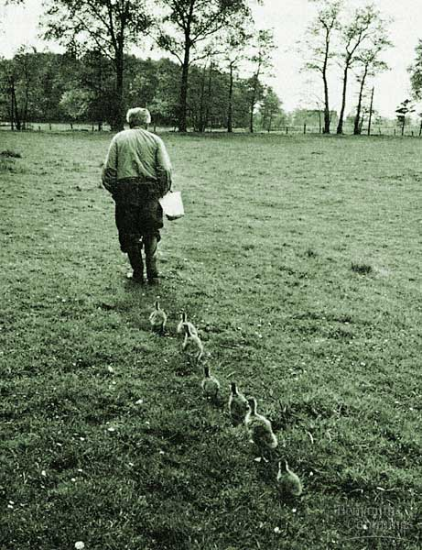
Ook wel het proefondervindelijk leren. Men leert zichzelf of een ander iets aan door het steeds maar weer te proberen en door uiteindelijk het geleerde te onthouden.

Inprenting
Dit is het leren van gedrag tijdens een gevoelige periode in je leven. Het grootste voorbeeld hiervan zijn de onderzoeken van Konrad Lorenz. Deze Oostenrijkse zoöloog heeft onderzoek gedaan naar ganzen die net uit het ei waren gekomen. Het bleek dat jongen ganzen het eerste wat ze zagen bewegen beschouwden als moeder.
Konrad Lorenz en zijn ‘kinderen’.

Inzichtelijk gedrag
Dit is het vertonen van al eerder geleerd gedrag in een nieuwe context.

Imitatie
Dit is het gedrag wat men heeft geleerd door het imiteren(nadoen) van anderen.

Motorisch leren
Hieronder verstaat met het leren beheersen van de spieren.

Klassieke conditionering
Hieronder valt de term opvoeden. Het versterken of verzwakken van gedrag door middel van straffen en belonen.

Operante conditionering
Dit is het aanleren van kunstjes. Oftewel het aanleren van onnatuurlijk gedrag. Het aanleren gebeurt door middel van straffen en belonen.

Doelen van gedrag
Het gedrag wat mens en dier vertonen heeft verschillende doelen. Deze doelen zijn als volgt onderverdeeld.

Agonistisch gedrag
Dit is het gedrag dat een dier vertoont wanneer hij niet zeker weet wat hij moet doen. Het is dus een mengeling van vlucht- en aanvalsgedrag. Vaak zorgt deze onwetendheid voor conflictgedrag. Dit kan zijn in de vorm van overspronggedrag (van agressief naar sociaal gedrag (wassen)) of van omgericht gedrag. Omgericht gedrag is het afreageren op iets anders.

Territoriumgedrag
Het gedrag wat men vertoont om zijn leefgebied aan te geven. Dit kan bij dieren door middel van een geurvlag (urine) of met merktekens. Ook mensen kunnen hun territorium bewaken, denk hierbij maar eens aan de afstand die je houdt met betrekking tot een ander persoon. In het territorium voelt een mens of dier zich veilig, buiten het territorium overheerst de neiging tot vluchten en op de grens is er een grote kans op conflicten. Het territorium wordt verkregen en bewaakt door middel van gevechten.

Sociaal gedrag
Sociaal gedrag is het onderling uitwisselen van prikkels of signalen. Dit gebeurt door middel van communicatie. De sociobiologie houdt zicht bezig met het onderzoeken hiervan.

Conflictgedrag
Conflictgedrag ontstaat er wanneer er gelijktijdig verschillende gedrag(deel)systemen worden geactiveerd. Bijvoorbeeld het territoriumgedrag wat een hond aan het vertonen is wordt plots afgeremd wanneer er een loopse teef langs komt lopen. Ook kan een dier verschillende gedragingen tegelijk vertonen, bijvoorbeeld een combinatie van vechten en vluchten.

Dieren in de klas
De informatie over dieren in de klas is zeer beperkt. Er zijn wel onderzoeken geweest naar de invloed van dieren in het klaslokaal, maar echte bekendheid en erkenning mist dit onderwerp nog.

Dieren in kinderlevens
Al snel komen kinderen in aanraking met dieren. Het eerste cadeau dat een pasgeboren kind krijgt is vaak een knuffel, van een dier. De jaren die volgen zorgen voor nog meer dierenknuffels, maar worden ook uitgebreid met dierenspeelgoed (denk maar eens aan de lego-paarden), kleding (welk kind heeft er nooit een shirt gehad waar een dier op staat?), dieren in televisie programma’s (wie kan een programma noemen waar geen dieren in voor komen?) en welk kind is er nog nooit naar een dierentuin of kinderboerderij geweest? Op deze manier spelen dieren al van jongs af aan een grote rol in het leven van kinderen.
Het is nog niet geheel duidelijk of deze ‘promotie’ van dieren te weeg wordt gebracht door de volwassenen of door de kinderen. Verschillende onderzoeken tonen aan dat de meerderheid van ouders geloven dat kinderen voordelen ervaren in het contact met dieren. Dieren leren kinderen verantwoordelijkheid, vriendschap, veiligheid, vermaak en genegenheid. Ook leren de kinderen in hun omgang met dieren om goed om te gaan met de natuur en de dieren die daar in leven. Deze punten worden vaak aangedragen om het contact tussen jonge mensen en dieren te verdedigen, maar zijn nog niet wetenschappelijk bewezen.

Ontwikkeling van kinderen
De ontwikkeling van kinderen is een proces in wording. Het meester maken van taken en eigenschappen die te maken hebben met cognitieve ontwikkeling, emotionele ontwikkeling en ontwikkeling van de sociale vaardigheden is afhankelijk van verschillende variabele factoren.
In het model van Belsky (Belsky, 1984) in figuur 5 worden de factoren die van invloed zijn op de ontwikkelingen van kinderen onderverdeeld in meerdere gebieden: De kenmerken van een kind (kind factoren). De eigen psychologische bagage van de ouders waarbij persoonlijkheid, werk, de relatie en opvoedingsstijl belangrijke factoren zijn. Aanwezige bronnen van stress en ondersteuning zoals het sociale netwerk (veel/weinig vriendjes), omgevingsfactoren en thuissituatie. Er bestaat een wisselwerking tussen deze drie gebieden die bepalend is voor de ontwikkeling van een kind.

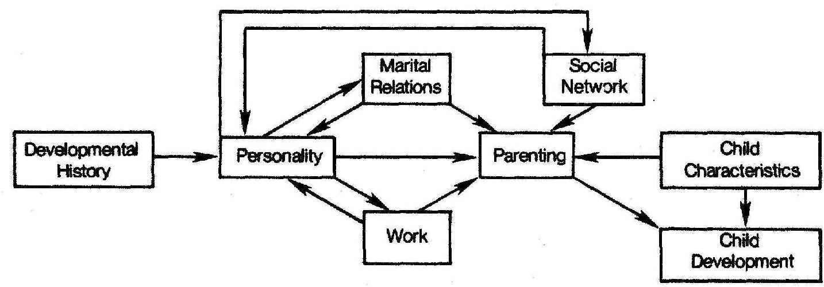
Figuur 5
Natuurlijk zijn er nog meer factoren van invloed op de ontwikkeling van kinderen. Om te bekijken waarin het hebben van een huisdier mogelijk van invloed is op de ontwikkeling bij kinderen biedt bovenstaand model een basis. Daarbij is vooral de samenhang tussen de verschillende factoren van belang. De ontwikkeling van kinderen is immers een dynamisch proces.

Cognitieve ontwikkeling
In hoeverre verbetering op het gebied van cognitieve ontwikkeling kan samenhangen met de band tussen kinderen en huisdieren is nog niet veel bekend. Het is goed mogelijk dat door de omgang en het praten tegen bijvoorbeeld een hond, de ontwikkeling van de woordenschat en verbale vaardigheden van kinderen meer gestimuleerd worden. De hond biedt dan een attractieve verbale stimulans waarbij het kind complimenten, opdrachten, aanmoedigingen en ook bestraffingen communiceert. Maar dit heeft echter niet direct te maken met het contact met de hond. Taalontwikkeling wordt namelijk vooral gestimuleerd door de blootstelling aan taal.
Ten aanzien van de cognitieve ontwikkeling is het een overweging waard om een hond in het (speciaal) onderwijs in te zetten om het leerproces te ondersteunen waarbij dan ook gericht aandacht zou moeten zijn voor de wijze waarop mens-dier realties kunnen plaatsvinden.
Hugoline van der Ven (Snel, 2003) vertelt in het artikel Hond leert kind sneller klokkijken hoe de leerlingen uit haar klas met zeer moeilijk lerende kinderen en verstandelijk gehandicapten van zestien tot twintig jaar ineens konden klokkijken. “Opeens konden sommige kinderen klokkijken omdat het tijd was om brokken te geven.” Ook namen de leerlingen meer initiatief en toonden meer verantwoordelijkheid. Leerlingen die eerder nooit spraken begonnen de hond Bibop commando’s te geven. “Hij zegt ‘zit’ en de hond gaat zitten. Dat geeft zo’n kind een enorme voldoening: Er luistert iemand naar mij.”
Helaas is er nog geen onderzoek geweest naar de verdere invloed van dieren op de cognitieve ontwikkeling van kinderen.

Emotionele ontwikkeling
Een gevoel van eigenwaarde is een belangrijk aspect van de emotionele ontwikkeling van kinderen. Het vermogen van dieren om positieve aandacht en dankbaarheid te tonen in de omgang met een kind zonder daarbij te discrimineren zorgt voor een grotere zelfwaardering van het kind. Het acceptatievermogen van een huisdier is onvoorwaardelijk en ongecompliceerd terwijl in de omgang met andere mensen vaak psychologische spelletjes en sociale verhoudingen het contact bepalen. Ook uiterlijke kenmerken zijn in de omgang met een dier niet relevant, het dier zelf is zich tenslotte ook onbewust van zijn fysieke verschijningsvorm. Kinderen die regelmatig contact hebben met huisdieren kennen een hogere eigenwaarde. Onderzoek toont aan dat de aanwezigheid van een dier in een klaslokaal na een periode van negen maanden zorgde voor een aanzienlijke verbetering voor de scores van eigenwaarde. Opvallend hierbij was dat de kinderen met de laagste zelfwaardering het sterkst vooruit waren gegaan.
Huisdieren geven een kind belangrijke emotionele ondersteuning. Kinderen zijn geneigd hun problemen aan hun huisdier te vertellen omdat ze, anders dan bij mensen het gevoel hebben onvoorwaardelijk geaccepteerd te worden en niet beoordeeld of bekritiseerd worden. Kinderen voelden dat de liefde en acceptatie van hun huisdier onvoorwaardelijk is ongeacht het humeur van het kind of de schoolresultaten, en ervaren hierdoor belangrijke emotionele ondersteuning.
Uit onderzoek blijkt dat het contact met een huisdier een gunstig effect heeft op de bloeddruk. Ook zou het depressies en de geestelijke en lichamelijk effecten van het ouder worden tegengaan. En dat zijn nog maar een paar voorbeelden van de ontelbare manieren waarop dieren ons leven verrijken (Holland, 2011, p. x).
Aaron Katcher, een kinderpsycholoog heeft in een onderzoek zelf kunnen bewijzen dat de gesprekken tussen kinderen en hun huisdieren zorgen voor de vermindering van stress. Tijdens die gesprekken verlaagt de bloeddruk en komen de kinderen tot ontspanning (Melson, 2001). Recent Amerikaans onderzoek leert ons dat een hond zorgt voor minder stress en meer productiviteit. Het onderzoek is echter gericht op werknemers welke hun hond meenemen naar kantoor. Uit het onderzoek blijkt dat als je een hond aait, het stofje oxytocine vrijkomt. Dit stofje zorgt voor het verlagen van pijn, verminderen van stress, maakt sociaal vaardiger en zorgt voor betere concentratie. Dit alles volgens dierengeneeskundige Nieneke Endenburg (EditieNL, 2012).
Hoewel de meeste kinderen weten dat ze niet echt kunnen communiceren met dieren zoals je kunt communiceren met mensen, geven dieren kinderen het gevoel dat ze begrepen en gewaardeerd worden. In meerdere onderzoeken is gebleken dat kinderen die huisdieren hebben een grotere emotionele kennis over zichzelf hebben dan kinderen zonder huisdieren. Kinderen met huisdieren zouden ook een ‘voordeel’ hebben met betrekking tot het inleven in anderen.

Ontwikkeling sociale vaardigheden
In het artikel Hond leert kind sneller klokkijken (Snel, 2003) vertelt Dick Wijers, leerkracht Praktijkonderwijs over zijn ervaringen met de hond Pepper in de klas. Al twintig jaar neemt Wijers zijn hond dagelijks mee naar school, iets waar hij nooit spijt van heeft gekregen. Een hond geeft volgens Wijers gezelligheid en een ongedwongen sfeer in de klas. “De leerlingen voelen zich vertrouwder en worden vrijer bij een hond.” Zijn ervaring is dat de kinderen altijd lief zijn voor de hond. Tussen de middag gaat Wijers altijd wandelen met Pepper en dan gaan er kinderen mee. “Als ze iets dwars zit, dan komt het er vanzelf uit. Tijdens het uitlaten heb ik meer individueel contact met ze”. De school ligt in een park en daar gaat hij met Pepper naar toe. Racket, balletje en een werpstok gaan mee, dus activiteiten genoeg om met de hond te ondernemen. “Het is voor de kinderen een rustmoment om met de hond om te gaan en ze maken er sneller contact door”, merkt hij. “Kinderen die emotioneel erg geremd zijn, krijg je los door de hond.” Er vindt ook veel communicatie tussen Wijers en de leerlingen plaats via Pepper. “Dan zeggen ze bijvoorbeeld: Meester, hij heeft iets aan zijn pootje. Via deze weg krijg ik dan te horen wat ze bezighoudt.” Ook voor het ontwikkelen van de sociale vaardigheden doet de hond goed werk. “In het park ontmoeten de kinderen andere hondenbezitters en dan maken ze een babbeltje over de hond”.
Het hebben van een huisdier versterkt ook de band. Het huisdier is een gespreksonderwerp waar iedereen gezamenlijk over kan communiceren zonder zich bedreigd te voelen en waarbij iedereen betrokkenheid kan tonen. Veel kinderen houden van dieren, een huisdier geeft een kind de mogelijkheid om op een makkelijke manier contact te maken met andere kinderen. Die komen graag langs om bijvoorbeeld met de hond te spelen.
Een ander aspect van de sociale ontwikkeling is het ontwikkelen van empathie, het vermogen om zich in een ander in te leven. In de omgang met huisdieren leert een kind gevoelens en behoeften herkennen en krijgt begrip van de afhankelijkheid van een huisdier en de verantwoordelijkheid voor de verzorging daarvan. Met name de compassie die kinderen ten opzichte van dieren tonen, leert hen zich meer empathisch op te stellen ten opzichte van de medemens.
Door het contact met dieren leren kinderen om iemand anders te begrijpen en om een interactie te hebben met mens (en dier). Gesprekken met dieren helpen de kinderen om te leren over de regels van communicatie en om de communicatie aan te passen aan de mogelijkheden van de gesprekspartners. De stilte van dieren tijdens zo’n gesprek vult men op met hetgeen wat een kind graag te horen zou krijgen. Stilte kan instemming betekenen, een kleine beweging wordt opgevat als het inspreken van moed en de blik van het dier kan worden opgevat als begrip. Wij, als mensen, vullen voor onszelf in wat het dier ons probeert te vertellen, en daar kunnen we veel informatie uit halen die op dat moment voor ons van belang is.
“You see what the eye want you to see” (Onbekend).

Veiligheid
Uit recente cijfers blijkt dat jaarlijks zo’n 150.000 mensen gebeten worden door een hond. Een derde van deze mensen raken hierbij gewond. Om dit cijfer flink omlaag te krijgen, organiseert de Sophia Vereniging tot bescherming van dieren zogenoemde Sophia Snuffelcollege’s. Ongeveer 10.000 basisscholieren worden daarbij al op jonge leeftijd vertrouwd gemaakt met de omgang met honden. Omdat jonge kinderen vaak niet vertrouwd zijn met honden, lopen zij een verhoogd risico om te worden gebeten door een hond. Dit risico neemt volgens het Landelijk Informatiecentrum Gezelschapsdieren met 86 procent af als kinderen weten hoe zij het gedrag van honden moeten interpreteren. Daarom leren scholieren van groep 1 tot en met groep 4 hoe zij honden op een veilige manier kunnen benaderen (EditieNL, 2012).

Piramide van Maslow
De piramide van Maslow geeft een hiërarchische ordening van basisbehoeften weer en is ontwikkeld door Abraham Maslow, een Amerikaanse psycholoog begin 20ste eeuw.
Volgens Maslow komt het er op neer dat elk mens een bepaalde basisbehoeftenopbouw doorloopt. Deze verschillende basisbehoeften heeft hij weergegeven in een piramide. Volgens de piramide van Maslow moet je eerst voldoen aan bepaalde basisbehoeften, voordat je een stap verder kan gaan met betrekking tot het voldoen aan de volgende basisbehoeften in de piramide. Wanneer je aan alle basisbehoeften voldoet kom je tot het ontwikkelen van je persoonlijkheid naar al je mogelijkheden. Op deze manier kun je je volledig bezighouden met het ontwikkelen van je persoonlijke autonomie.
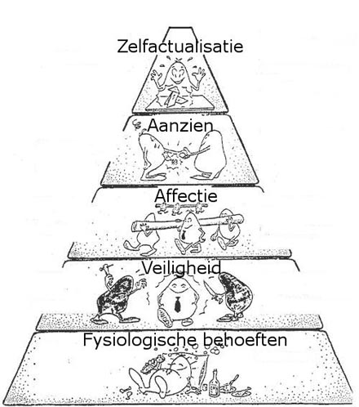
Als eerste begin je bij je fysiologische behoefte. Dit worden ook wel je primaire levensbehoeften genoemd. Hierbij kun je denken aan eten, drinken, kleding en onderdak. De tweede laag van de piramide bestaat uit veiligheid, ofwel je bestaanszekerheid. Hiermee doelt Maslow op de behoefte aan lichamelijke veiligheid. Als individu ga je op zoek naar sociale relaties en sociale zekerheid. De derde laag zorgt voor affectie en samenhorigheid. Hierin gaat de mens op zoek naar vriendschap, liefde en positief-sociale relaties. Aanzien is de laag die volgt, als mens hebben we behoefte aan waardering, erkenning en zelfrespect in onze sociale relatie. In het topje van de piramide gaan we op zoek naar zelfactualisatie of zelfverwerkelijking. Dit is de behoefte om je persoonlijkheid en je mentale groeimogelijkheden te ontwikkelen. De sociale relaties die je eerder in de andere lagen hebt opgebouwd zijn steunend tijdens het verwezenlijken van deze behoeften. In figuur 6 kunt u een schematische weergave vinden van de piramide van Maslow.
Figuur 6

In het kader van mijn onderzoek ben ik van mening dat dieren, kinderen en volwassenen kunnen helpen om aan enkele van deze behoeften te voldoen. In de laag veiligheid kunnen dieren lichamelijke veiligheid bieden aan mensen die dat nodig hebben. Een dier veroordeelt je niet en is dus bij voorbaat positief tegenover jou. In het contact met dieren kun je sociale vaardigheden leren die van belang kunnen zijn bij het voldoen aan deze behoefte. Ook kunnen dieren een rol vervullen in de derde laag van de piramide, affectie. Dieren kunnen onvoorwaardelijke liefde geven aan kinderen en volwassenen. De dieren kunnen op dit gebied dus voldoen aan de vriendschap, liefde en positief-sociale relaties waar het in deze laag om draait. Ook kunnen dieren hun steentje bijdragen in de vierde laag, aanzien. Hoewel we dieren niet begrijpen, denken we vaak dat ze ons waarderen, respecteren en nemen zoals wel zijn. Door deze eigenschappen van dieren kunnen ze ons helpen in het tegemoetkomen aan deze behoefte.

Materiaal & Methode

Onderzoeksvraag
De onderzoeksvraag die ik aan het begin van het onderzoek stelde was:
“Wat zeggen de psychologische typen over het (non-verbale) gedrag tussen de leerlingen en de hond en wat is de invloed hiervan op de interactie tussen de leerlingen?”

Materialen

MBTI-test
Voor het beantwoorden van deze onderzoeksvraag heb ik gebruik gemaakt van de psychologische typen die gehanteerd worden door de Myers-Briggs Type Indicator (MBTI). Ik heb voor deze test gekozen omdat er zestien verschillende typen mogelijk zijn, het hoogste aantal binnen de persoonlijkheidstesten. Ook vind ik dat ze in de MBTI-test veel ruimte hebben voor je persoonlijke voorkeuren op dat moment en de interpretatie van je testuitslag door middel van de eenzijdige, meerzijdige en veelzijdige persoonlijkheid.
Omdat de officiële MBTI-test bestaat uit honderd vragen op het niveau van een volwassene vond ik deze test niet geschikt voor de leerlingen uit mijn klas. Vandaar dat ik er voor heb gekozen om een eigen MBTI-test te ontwikkelen. Deze test bestaat uit een totaal van 36 vragen, 9 vragen voor elke basisvoorkeur. De vragen zijn op een voor de leerling begrijpelijke manier gesteld. Deze MBTI-test kunt u vinden in bijlage 4.
Naar aanleiding van deze test heb ik de MBTI-types en de persoonlijkheid van de leerlingen bepaald. Bij de uitslag heb ik ook rekening gehouden met de eenzijdige, meerzijdige en veelzijdige persoonlijkheid. Hiervoor verwijs ik u door naar de resultaten van de 1e periode.

welbevinden
Om het welbevinden van de leerlingen te meten voor, tijdens en na mijn onderzoek heb ik de leerlingen een test laten maken. In deze door mijzelf gemaakte test geven de leerlingen aan hoe ze zich voelen in de school en klas. Hierbij kunnen de leerlingen vijf verschillende opties aangeven, namelijk: nooit, meestal niet, soms, meestal wel en altijd. Door middel van de Likertschaal kun je bij deze vraagstelling punten geven. Hoe hoger het aantal punten van een leerling, hoe meer hij op zijn gemak is in de klas.
De vragenlijst kunt u vinden in bijlage 5.

Sociogram
Omdat ik tijdens mijn onderzoek graag wilde weten of de sociale-relaties in de klas veranderden, hebben de leerlingen vooraf, en na afloop ook een sociogram ingevuld. Voor het afnemen van het sociogram maak ik gebruik van de site www.sometics.nl.
Voor meer informatie over de vragen die de leerlingen voorgeschoteld hebben gekregen, verwijs ik u door naar bijlage 6.

Observatielijsten
Om het gedrag en de interactie tussen de leerlingen te observeren heb ik gebruik gemaakt van een observatielijst. Door een observatielijst kun je zo objectief mogelijk observeren. In de observatielijst staan de verschillende manieren van communicatie omschreven. Deze observatielijst kunt u vinden in bijlage 7.
Om het gedrag en de interactie tussen de leerlingen en de hond te observeren heb ik gebruik gemaakt van een andere observatielijst, deze kunt u vinden in bijlage 8.
Tevens heb ik de leerlingen en de hond tijdens de observatie gefilmd, zodat ik op een later tijdstip terug kan kijken.

Leerlingen en dieren
Om iets meer te weten te komen over de achtergrond van de leerlingen met betrekking tot dieren heb ik ze een vragenlijst in laten vullen over hun affiniteit met huisdieren. Deze vragenlijst is voornamelijk bedoeld als achtergrond voor mijn informatie over de leerlingen en hun relatie tot dieren.
Deze vragenlijst kunt u vinden in bijlage 9.

Methode

De Groep
Mijn onderzoek heb ik gedaan in groep 7 op de Prins Bernhardschool in Ermelo. Deze groep bestaat uit 26 leerlingen, tien meisjes en zestien jongens. De leerlingen zitten in de leeftijd van 10 t/m 13 jaar. De ontwikkeling van de leerlingen bevindt zich op verschillende niveaus.

Afname momenten
De verschillende testen en observaties heb ik afgenomen op verschillende momenten gedurende mijn stageperiode. In figuur 7 kunt u een overzicht vinden van de periodes en de daarbij behorende materialen en observaties.
Figuur 7
Observatie periode | Datum | Test/Observatie
1e periode:  Leerlingen observeren over het gedrag dat ze naar elkaar toe vertonen. | 27 februari | Sociogram
 | 29 februari | Huisdieren
 | 29 februari | MBTI
 | 5 maart | Welbevinden
 | 5 - 9 maart | Observatielijst leerling - leerling
2e periode:  Leerlingen observeren op het gedrag wat er vertoond wordt naar de hond. | 12 maart - 4 april | Observatielijst hond - leerling
 | 4 april | Welbevinden
3e periode:  Leerlingen observeren over het gedrag dat ze naar elkaar toe vertonen. | 10 - 17 april | Observatielijst leerling - leerling
 | 25 april | Sociogram
 | 25 april | Welbevinden

Hypothese
Ik verwacht dat er door de aanwezigheid van een hond zeker een gedragsverandering kan optreden bij de leerlingen. Ik denk alleen dat deze gedragsverandering meer tijd nodig heeft dan dat ik het tijdens mijn onderzoek kan geven. Ook ben ik van mening dat de mate van invloed van de hond op de kinderen wisselend is per kind. Het ene kind is er meer gevoeliger voor dan het andere kind. Dit verschil hoop ik door middel van de MBTI ook daadwerkelijk aan te kunnen tonen. Ik denk dat vooral de kinderen die introvert zijn veel baat kunnen hebben bij huisdieren.

Resultaten

Het praktijkonderzoek bestaat uit drie verschillende periodes. In elke periode staan er verschillende testen en observaties centraal. In figuur 8 kunt u een overzicht vinden van de periodes en de daarbij behorende materialen en observaties.
Figuur 8
Observatie periode | Datum | Test/Observatie
1e periode:  Leerlingen observeren over het gedrag dat ze naar elkaar toe vertonen. | 27 februari | Sociogram
 | 29 februari | Huisdieren
 | 29 februari | MBTI
 | 5 maart | Welbevinden
 | 5 - 9 maart | Observaties leerling - leerling
2e periode:  Leerlingen observeren op het gedrag wat er vertoond wordt naar de hond. | 12 maart - 4 april | Observaties hond - leerling
 | 4 april | Welbevinden
3e periode:  Leerlingen observeren over het gedrag dat ze naar elkaar toe vertonen. | 10 - 17 april | Observaties leerling - leerling
 | 25 april | Sociogram
 | 25 april | Welbevinden
Ik zal per periode de verschillende materialen en observaties toelichten. Vervolgens zullen de verschillende resultaten met elkaar vergeleken worden. Uiteindelijk zal er afgesloten worden met een conclusie, discussie en enkele aanbevelingen.
De samenvatting van mijn praktijkonderzoek kunt u vinden in bijlage 2.

1e Periode
Tijdens de eerste periode is er gekeken naar de huidige situatie in de groep. Deze beginsituatie van de groep geeft een beeld van de leerlingen zoals ze nu zijn. Door dit beeld duidelijk te schetsen kunnen eventuele veranderingen in het gedrag van de leerlingen aangetoond worden.

Sociogram
Het sociogram is afgenomen om de sociale-relaties in de klas weer te geven en om te kijken of deze gaan veranderen gedurende het praktijkonderzoek. Het sociogram is afgenomen door middel van de website www.socmetics.nl. Hoe deze site precies werkt kunt u vinden in bijlage 5.
De uitkomsten van het sociogram zijn in een tabel (figuur 9) geplaatst. Op deze manier is er een duidelijk overzicht en kan er aan het einde van het praktijkonderzoek worden gekeken of er wisselingen zijn in de sociale-relaties. Op de verticale as kunt u de namen van de leerlingen lezen die het sociogram hebben ingevuld. Op de horizontale as ziet u welke leerlingen negatief of positief zijn gekozen door de leerlingen uit de verticale as. Zo kiest de leerling RA (verticale as) negatief voor de leerlingen MBa, AK en TS (horizontale as). De laatste twee rijen van de tabel geven een overzicht van het totale aantal keren dat een leerling negatief of positief is gekozen. In het geval van RA is hij 12 keer negatief gekozen en 4 keer positief.

Figuur 9
Sociogram: 27 februari 2012
 | RA | MBa | DB | MBo | RB | MvdB | TF | WG | LH | LvH | AK | ML | TL | JL | KM | GJvN | JP | GR | MS | TS | NS | JT | MT | JV | Pdv | TW
RA
MBa
DB
MBo
RB
MvdB
TF
WG
LH
LvH
AK
ML
TL
JL
KM
GJvN
JP
GR
MS
TS
NS
JT
MT
JV
PdV
TW
Negatief | 12 | 6 | 0 | 0 | 2 | 1 | 2 | 3 | 0 | 3 | 4 | 2 | 2 | 16 | 8 | 2 | 0 | 0 | 0 | 3 | 1 | 0 | 4 | 2 | 0 | 2
Positief | 4 | 2 | 4 | 3 | 4 | 0 | 3 | 2 | 3 | 3 | 2 | 1 | 4 | 0 | 1 | 3 | 5 | 3 | 8 | 2 | 5 | 5 | 2 | 2 | 2 | 2

Huisdieren
Om meer te weten te komen over de achtergrond van de leerlingen met betrekking tot huisdieren hebben ze een vragenlijst ingevuld. Deze vragenlijst dient voornamelijk als achtergrondinformatie en kunt u vinden in bijlage 9.
De vragenlijst is opgebouwd uit drie delen. In het eerste deel beantwoorden de leerlingen wat algemene vragen over (huis)dieren. Welk deel de leerlingen vervolgens moeten invullen is afhankelijk of ze wel of geen huisdier hebben.
Het algemene deel is ingevuld door 26 leerlingen.
Het deel ‘geen huisdier’ is ingevuld door 11 leerlingen.
Het laatste deel ‘wel een huisider’ is ingevuld door 15 leerlingen.

Algemeen
Het algemene deel van de vragenlijst is ingevuld door alle 26 leerlingen. De volgende gegevens komen hierin naar voren.
In het eerste cirkeldiagram zien we hoevel leerlingen een huisdier hebben. Welke huisdieren dit zijn, worden in het volgende hoofdstuk besproken.
De andere cirkeldiagrammen tonen ons op welke manier dieren in het leven van de leerlingen terug te vinden zijn. Dit zonder dat de dieren als huisdier worden bestempeld. Uit deze cirkelgrafieken blijkt dat dieren op verschillende plaatsen te vinden zijn in de levens van de leerlingen. Veel leerlingen komen in aanraking met dieren door het bezoeken van kinderboerderijen, dierentuinen of musea. Maar ook op de TV hebben dieren (animatie of real-life) vaak een hoofdrol. Veel leerlingen hebben ook iets van dieren op hun slaapkamer staan. Hierbij moeten we voornamelijk denken aan pluche knuffels, beeldjes, posters en dergelijke.

Geen huisdier
In totaal hebben elf leerlingen uit de klas momenteel geen huisdier. In dit deel van de vragenlijst beantwoorden de leerlingen hierover verschillende vragen.
De redenen waarom deze leerlingen geen huisdieren hebben, zijn voornamelijk te vinden bij hun ouders. De ouders van deze leerlingen zijn allergisch, vinden het teveel werk of willen het gewoon niet.
73% van de leerlingen geeft echter wel aan vroeger een huisdier gehad te hebben. Deze huisdieren zijn op het moment van het invullen van de vragenlijst overleden of weggedaan aangezien het verzorgen van het huisdier teveel werk en verantwoordelijkheden met zich mee bracht.

Op de vraag of deze leerlingen wel een huisdier zouden willen beantwoordt 82% met ‘ja’. Dit staat gelijk aan negen leerlingen. De twee leerlingen die geen huisdier zouden willen geven aan dat ze het te veel werk zouden vinden.
Uit een van de vragen aan leerlingen die zelf geen huisdier hebben, blijkt dat ze wel in contact komen met de huisdieren van andere personen. Veel leerlingen hebben een vriendje/vriendinnetje met een huisdier en een enkele leerling geeft aan famillie te hebben met een huisdier.

Wel een huisdier
In totaal hebben vijftien leerlingen een huisdier, sommige van deze leerlingen hebben meer dan één huisdier. In dit deel van de vragenlijst beantwoorden de leerlingen verschillende vragen over hun huisdier(en) en het contact wat ze met hun huisdier(en) hebben.
Al deze leerlingen vinden het leuk om een huisdier te hebben. Uit de vervolgvragen blijkt ook dat de meeste leerlingen druk bezig zijn met zijn/haar huisdier(en).
40% van de leerlingen geeft aan te helpen met de verzorging van het huisdier. Eén leerling heeft deze verantwoording alleen, de andere leerlingen worden geholpen door ouders en/of broertjes/zusjes. 60% van de leerlingen hebben geen taken in het verzorgen van het huisdier.
De leerlingen die aangeven niets met het huisdier te doen, hebben vissen of het huisdier is de verantwoording van een broertje/zusje of een ander gezinslid.
De activiteiten die de leerlingen met hun huisdier(en) ondernemen verschillen nogal zoals in het cirkeldiagram te zien is.

De afsluitende vraag van dit deel van de vragenlijst luidde als volgt: ‘Praat je wel eens tegen je huisdier? Dit hoef je niet te vertellen, maar mag natuurlijk wel.’ Twee leerlingen hebben deze vraag niet beantwoord. De leerlingen die geantwoord hebben met ‘ja’ (13 leerlingen) hebben verschillende redenen om te praten met hun huisdier. Sommige leerlingen noemen de commando’s en weer andere leerlingen geven aan dat ze door middel van woorden hun huisdier liefkozen. Twee leerlingen geven aan tegen hun huisdier te praten wanneer ze verdrietig zijn.

MBTI-type
Voordat het praktijkonderzoek is gestart hebben de leerlingen een test gemaakt om hun persoonlijkheid te bepalen. Deze test, de MBTI, is een test welke door middel van 36 vragen de persoonlijkheid van de leerlingen typeert. De gehele test kunt u vinden in bijlage 4.

MBTI-types van de leerlingen
Om de verschillende types overzichtelijk in kaart te brengen zijn ze in een tabel (figuur 10) geplaatst. In de tabel kunt u zien welke leerling welk MBTI-type heeft. Ook is hierbij rekening gehouden met de testuitslag. Op deze manier is het onderscheid tussen een eenzijdige, meerzijdige en veelzijdige testuitslag in één oogopslag duidelijk.
Figuur 10
Leerlingen | Opbouw type |  |  |  |  |  |  |  | MBTI-type
 | Energie |  | Informatie |  | Besluiten |  | Buitenwereld
 | Extraversion | Introversion | Sensing | Intuition | Thinking | Feeling | Judging | Precieving
RA | 78 % | 22 % | 56 % | 44 % | 33 % | 67 % | 44 % | 56 % | ESFP
MBa | 78 % | 22 % | 44 % | 56 % | 33 % | 67 % | 33 % | 67 % | ENFP
DB | 56 % | 44 % | 44 % | 56 % | 78 % | 22 % | 44 % | 56 % | ENTP
MBo | 78 % | 22 % | 44 % | 56 % | 56 % | 44 % | 33 % | 67 % | ENTP
RB | 56 % | 44 % | 33 % | 67 % | 33 % | 67 % | 44 % | 56 % | ENFP
MvdB | 44 % | 56 % | 78 % | 22 % | 44 % | 56 % | 33 % | 67 % | ISFP
TF | 78 % | 22 % | 22 % | 78 % | 22 % | 78 % | 67 % | 33 % | ENFJ
WG | 78 % | 22 % | 78 % | 22 % | 78 % | 22 % | 44 % | 56 % | ESTP
LH | 56 % | 44 % | 33 % | 67 % | 33 % | 67 % | 67 % | 33 % | ENFJ
LvH | 33 % | 67 % | 22 % | 78 % | 56 % | 44 % | 44 % | 56 % | INTP
AK | 56 % | 44 % | 56 % | 44 % | 67 % | 33 % | 56 % | 44 % | ESTJ
ML | 56 % | 44 % | 44 % | 56 % | 67 % | 33 % | 22 % | 78 % | ENTP
TL | 56 % | 44 % | 44 % | 56 % | 56 % | 44 % | 44 % | 56 % | ENTP
JL | 78 % | 22 % | 56 % | 44 % | 56 % | 44 % | 44 % | 56 % | ESTP
KM | 33 % | 67 % | 44 % | 56 % | 67 % | 33 % | 44 % | 56 % | INTP
GJvN | 44 % | 56 % | 56 % | 44 % | 56 % | 44 % | 33 % | 67 % | ISTP
JP | 67 % | 33 % | 44 % | 56 % | 44 % | 56 % | 44 % | 56 % | ENFP
GR | 56 % | 44 % | 33 % | 56 % | 44 % | 56 % | 11 % | 89 % | ENFP
MS | 44 % | 56 % | 33 % | 67 % | 56 % | 44 % | 33 % | 67 % | INTP
TS | 89 % | 11 % | 33 % | 67 % | 33 % | 67 % | 33 % | 67 % | ENFP
NS | 56 % | 44 % | 56 % | 44 % | 33 % | 67 % | 44 % | 56 % | ESFP
JT | 78 % | 22 % | 33 % | 67 % | 56 % | 44 % | 44 % | 56 % | ENTP
MT | 78 % | 22 % | 22 % | 78 % | 33 % | 67 % | 33 % | 67 % | ENFP
JV | 56 % | 44 % | 33 % | 67 % | 56 % | 44 % | 33 % | 67 % | ENTP
PdV | 56 % | 44 % | 89 % | 11 % | 33 % | 67 % | 44 % | 56 % | ESFP
TW | 56 % | 44 % | 56 % | 44 % | 33 % | 67 % | 67 % | 33 % | ESFJ

In het volgende schema (figuur 11) kunt u zien welke leerlingen hetzelfde MBTI-type hebben.
Figuur 11
MBTI-typen leerlingen
ESFP | ENFP | ENTP | ENFJ | ESTP | INTP | ESTJ | ESFJ | ISTP | ISFP
RA  NS  PdV | MBa  RB  TS  MT  JP  GR | DB  MBo  ML  JT  JV  TL | TF  LH | WG  JL | LvH  KM  MS | AK | TW | GJvN | MvdB
Aan de hand van de verschillende typeringen zijn de leerlingen geplaatst in het lokaal. Natuurlijk is hierbij wel rekening gehouden met de sociale verhoudingen in de klas en de werkhouding van de leerlingen. Hierdoor zijn de leerlingen niet optimaal geplaatst in de klas. Zo zijn niet alle typen direct bij elkaar geplaatst in groepen waarin alleen maar leerlingen zitten met hetzelfde MBTI-type. Een plattegrond van de klas en de indeling van de verschillende leerlingen kunt u vinden in figuur 12. Leerlingen met het zelfde MBTI-type worden bij elkaar geplaatst om ze tijdens de observaties in één oogopslag te kunnen zien.
MvdB
RA
RB
JT

Bureau
MS
MBa
Tafel
Tafel
TW
TF
AK
LH
DB
JP
JV
TS
MBo
ML
PdV
JL
WG
GJvN
NS
KM
LvH
TL
MT
GR
Figuur 12

Welbevinden
De test welbevinden kunt u vinden in bijlage 5.
Om een beeld te vormen van het welbevinden van de leerlingen hebben ze een vragenlijst ingevuld. Deze vragenlijst stelt verschillende vragen waardoor je later, door middel van de Likertschaal, punten aan de antwoorden kunt koppelen. Hoe hoger het aantal punten van een leerling, hoe meer hij op zijn gemak is in de klas, zie hiervoor figuur 13.
Figuur 13
Likertschaal welbevinden
Nooit | Meestal niet | Soms | Meestal wel | Altijd
1 | 2 | 3 | 4 | 5

De verschillende puntenaantallen van de leerlingen zijn verwerkt in een tabel (figuur 14). Deze tabel kunt u vinden op de volgende pagina. Hierin is af te lezen hoe veel punten de leerlingen scoren op de test welbevinden. Op de horziontale as kunt u lezen hoeveel punten de leerlingen hebben gegeven per vraag. Deze rij sluit af het het gemiddelde van de leerling. Op de verticale as kunt u de verschillende leerlingen zien die deze test gemaakt hebben. Ook kunt u het gemiddelde zien per vraag. Zo heeft de leerling RA een welbevinden van gemiddeld 3,42. En hebben de leerlingen vraag 1 gemiddeld beantwoord met gemiddeld een 2,65.
De individuele welbevindings-scores van de leerlingen liggen tussen de 2,54 en de 4,23. De score van 2,54 staat voor een combinatie tussen ‘meestal niet’ en ‘soms’. De score van 4,23 staat voor een score tussen ‘meestal wel’ en ‘altijd’. Het gemiddelde van de klas ligt op 3,66, dit staat voor een combinatie tussen ‘soms’ en ‘meestal wel’.
In de onderstaande grafiek (figuur 15) kunt u zien hoe de individuele leerlingen scoren op het gebied van welbevinden. Hierbij ziet u op de horizontale as de namen van de leerlingen die mee hebben gedaan aan deze test. Ook ziet u op deze as het gemiddelde van de klas. Op de verticale as ziet u de punten verdeling van het welbevinden.
Figuur 15
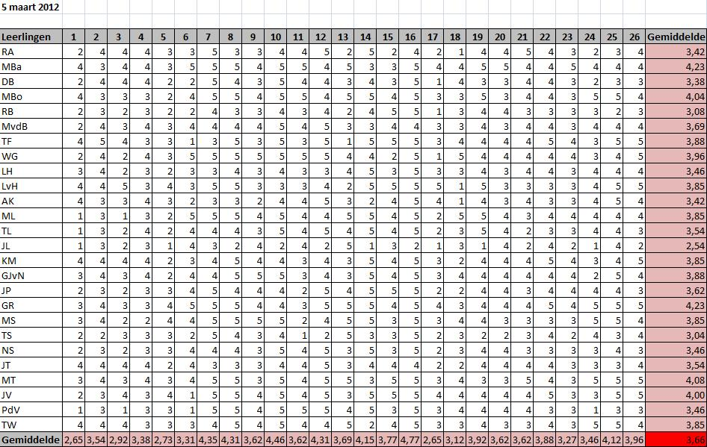
Figuur 14

Observaties leerling - leerling
Om een beeld te vormen van de interactie tussen de leerlingen zijn ze geobserveerd. Door middel van deze observaties kan bekeken worden hoe de wisselwerking is tussen de leerlingen en hun omgeving. Doordat er gebruik wordt gemaakt van een van te voren samengestelde observatielijst zijn de observaties zo objectief mogelijk.
De observatielijst die hiervoor gebruikt is kunt u vinden in bijlage 7. In de observatielijst staan de verschillende manieren van interactie omschreven zoals beschreven in het hoofdstuk communicatie. Om een onderscheid te maken in de manieren van interactie is er gekozen voor drie aspecten van reageren, namelijk: negeren, verbaal en non-verbaal. Tijdens de observaties is er gedurende de 18 minuten gekeken naar de leerlingen. Om de twee minuten is er opgeschreven wat voor interactie de leerling vertoonde op een individuele leerling of op de omgeving. Dit geeft een beeld van de manier van interacties die de leerlingen onderhouden.
In de onderstaande grafiek (figuur 16) kunt u de gegevens van de observaties zien. Op de horizontale as ziet u de namen van de leerlingen die geobserveerd zijn. Op de verticale as ziet u een percentage staan. Uit de grafiek kunt u opmaken dat leerling RA tijdens de observaties voor 89% een verbale interactie heeft gehad en voor 11% een non-verbale interactie.
Figuur 16

2e Periode
Tijdens de tweede periode is de hond in de klas gekomen. Voor de hond, de leerlingen, mij en vele anderen die regelmatig het schoolgebouw bezoeken was dit een nieuwe ervaring. Tijdens deze periode is er voornamelijk gelet op het gedrag dat de leerlingen naar de hond vertonen en hoe de hond hierop reageert.
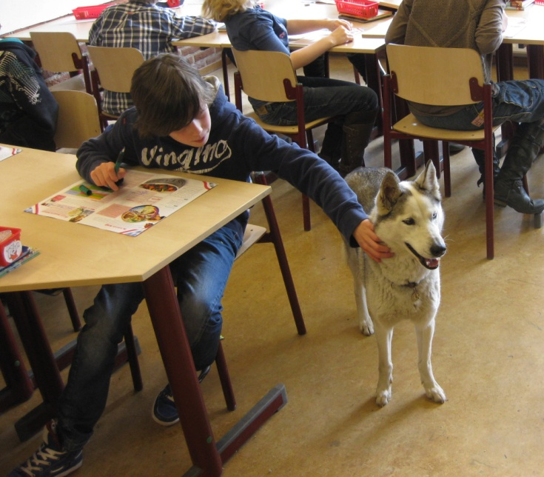

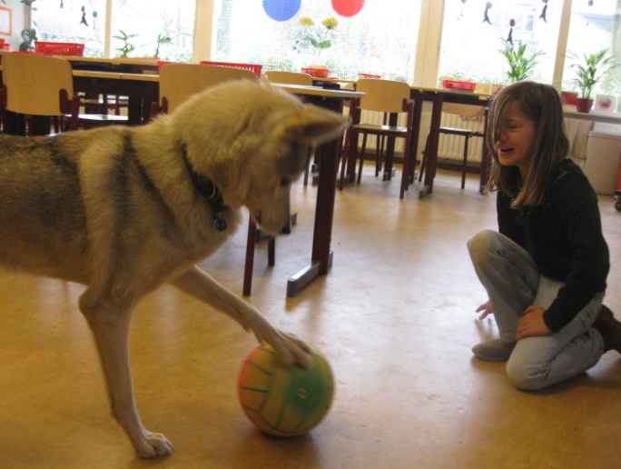
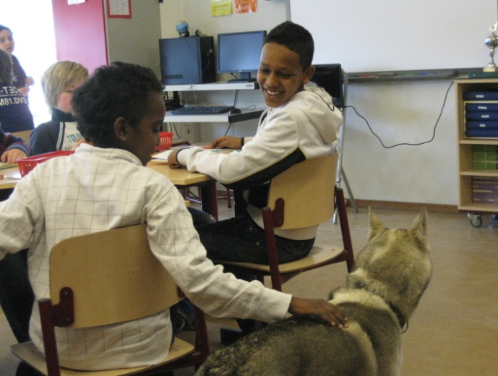
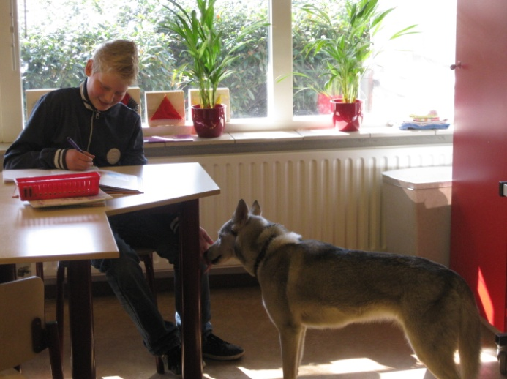
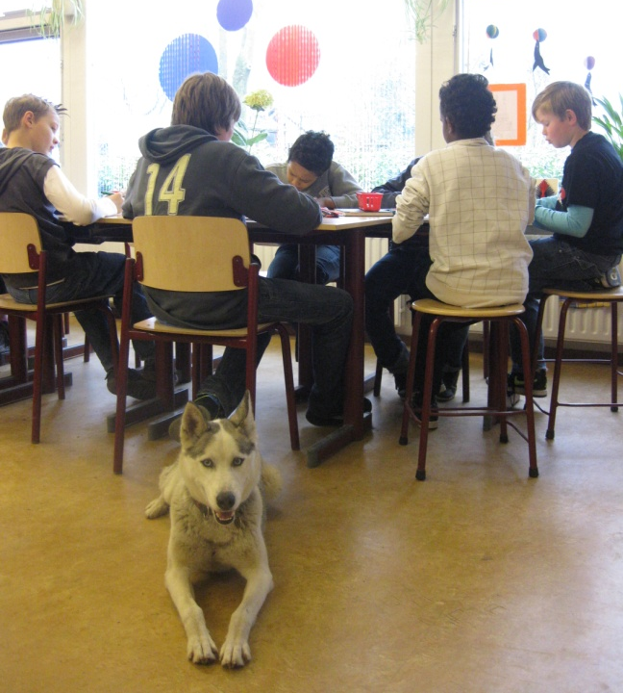

Welbevinden
Om te onderzoeken of het welbevinden van de leerlingen stijgt wanneer de hond in de klas is, hebben ze een test gemaakt. Dit is dezelfde test als de leerlingen bij de vorige welbevinden-meting hebben gemaakt. De test kunt u vinden in bijlage 5.
Wederom zijn de verschillende scores van de leerlingen weergegeven in een tabel (figuur 17). Deze tabel kunt u vinden op de volgende bladzijde. De individuele welbevindings-scores liggen tussen de 3,15 en de 4,35. De score van 3,15 staat voor een combinatie tussen ‘soms’ en ‘meestal wel’. De score van 4,35 duidt op een combinatie tussen ‘meestal wel’ en ‘altijd’. Het gemiddelde van de klas ligt op 3,78, dit staat voor een combinatie tussen ‘soms’ en ‘meestal wel’.
In onderstaande grafiek (figuur 18) kunt u zien hoe de individuele leerlingen scoren op het gebied van welbevinden tijdens de tweede periode.
Figuur 18
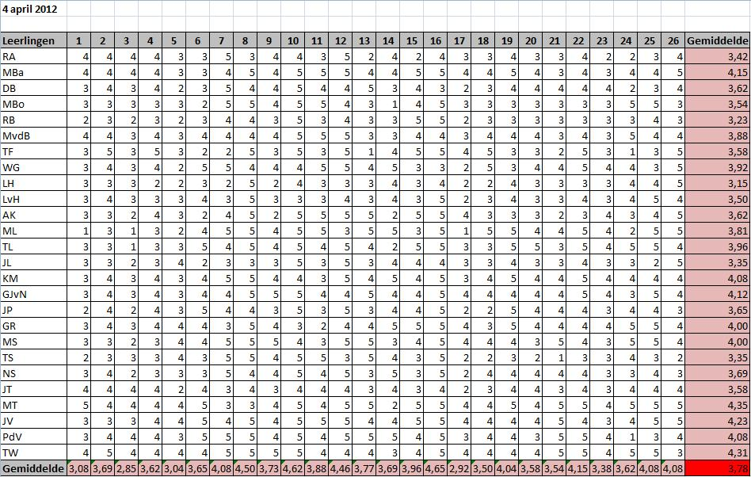
Figuur 17

Observaties hond - leerling
Tijdens de tweede periode van het praktijkonderzoek zijn de leerlingen geobserveerd met betrekking tot hun interactie met de hond. Hierbij is een onderscheid gemaakt tussen interacties die vanuit de hond komen of interacties die vanuit de leerling komen. De observatielijst die hiervoor gebruikt is kunt u vinden in bijlage 8.
Tijdens de observaties is elke keer dat er een interactie was met de hond, genoteerd wat voor een interactie het was en wie de eerste stap hiertoe zette. Nu zijn in de verschillende observaties niet alle leerlingen naar voren gekomen. Ook is alleen het kijken naar de hond niet meegeteld als interactie als de hond niet reageerde op de leerling.
De gegevens van deze observaties kunt u vinden in onderstaande grafiek (figuur 19). In totaal zijn er dertien interacties geobserveerd waarbij de hond de eerste stap zette. Uit de grafiek kunt u aflezen dat de leerling MBo 100% non-verbale interactie heeft gehad met de hond. Ook kunt u zien dat de leerling JL voor 50% verbale en voor 50% non-verbale interactie heeft gehad met de hond.
Figuur 19
In de onderstaande grafiek (figuur 20) kunt u lezen hoeveel interactie er is geweest tussen de leerlingen en de hond waarbij de leerling de eerste stap heeft gezet. In totaal zijn dit 74 wisselwerkingen geweest tussen de leerling en de hond.
Figuur 20

3e Periode
In de derde periode is de hond weer vertrokken uit de klas. Tijdens deze periode is er gekeken naar de veranderingen in het gedrag van de leerlingen. Zo is er gekeken of de leerlingen op een andere manier met elkaar zijn gaan communiceren en of de sociale relaties zijn veranderd in de klas.

Sociogram
Deze keer is het sociogram afgenomen om te kijken of de sociale relaties in de klas zijn gewijzigd tijdens de aanwezigheid van de hond. Hoe het sociogram is afgenomen kunt u vinden in bijlage 5.
De uitkomsten van het sociogram zijn in een tabel (figuur 21) geplaatst. Op deze manier is er een duidelijk overzicht en kan gekeken worden naar de eventuele wisselingen in de socialerelaties.
Figuur 21
Sociogram: 25 april 2012
 | RA | MBa | DB | MBo | RB | MvdB | TF | WG | LH | LvH | AK | ML | TL | JL | KM | GJvN | JP | GR | MS | TS | NS | JT | MT | JV | Pdv | TW
RA
MBa
DB
MBo
RB
MvdB
TF
WG
LH
LvH
AK
ML
TL
JL
KM
GJvN
JP
GR
MS
TS
NS
JT
MT
JV
PdV
TW
Negatief | 13 | 4 | 1 | 1 | 2 | 0 | 1 | 2 | 1 | 2 | 4 | 5 | 2 | 14 | 5 | 0 | 0 | 0 | 0 | 6 | 1 | 0 | 1 | 2 | 2 | 4
Positief | 4 | 2 | 5 | 3 | 4 | 2 | 0 | 2 | 3 | 2 | 2 | 0 | 4 | 1 | 1 | 3 | 6 | 1 | 5 | 2 | 4 | 5 | 1 | 3 | 4 | 1

Welbevinden
Om te onderzoeken wat er met het welbevinden van de leerlingen is veranderd nadat de hond is vertrokken hebben de leerlingen opnieuw deze test gemaakt. Dit is dezelfde test als de leerlingen bij de vorige welbevinden-metingen hebben gemaakt. De test kunt u vinden in bijlage 5.
De verschillende scores van de leerlingen zijn weergegeven in een tabel (figuur 22). Deze tabel kunt u vinden op de volgende bladzijde. De individuele welbevindings-scores liggen tussen de 3,27 en de 4,42. De score van 3,27 staat voor een combinatie tussen ‘soms’ en ‘meestal wel’. De score van 4,42 duidt op een combinatie tussen ‘meestal wel’ en ‘altijd’. Het gemiddelde van de klas ligt op 3,83, dit staat voor een combinatie tussen ‘soms’ en ‘meestal wel’.
In de onderstaande grafiek (figuur 23) kunt u de individuele scores van de leerlingen zien op het gebied van welbevinden tijdens de derde periode.
Figuur 23

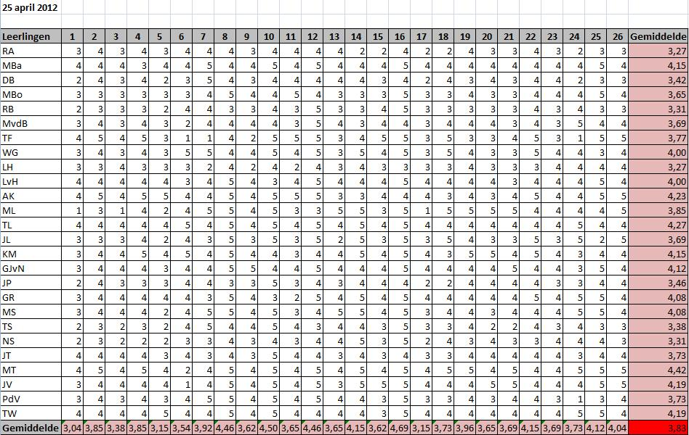
Figuur 22

Observaties leerling - leerling
In de derde periode zijn de leerlingen wederom geobserveerd om hun interactie in kaart te brengen. Hiervoor is er gebruikt gemaakt van dezelfde observatielijst als tijdens de eerste periode, deze kunt u vinden in bijlage 7.
In onderstaande grafiek (figuur 24) kunt u de interacties zien die de leerlingen hebben getoond tijdens de observaties.
Figuur 24

Conclusie
In dit hoofdstuk worden de resultaten uit de verschillende periodes met elkaar vergeleken en wordt er een conclusie getrokken uit de betreffende resultaten.

Sociogram
Het sociogram (bijlage 6) is in de 1e periode afgenomen, voor de hond kwam. En in de 3e periode, nadat de hond in de klas is geweest. In onderstaande grafiek (figuur 25) ziet u hoe vaak de leerlingen negatief zijn gekozen door kun klasgenoten. In figuur 26 ziet u hoe vaak de leerlingen positief zijn gekozen. Op de horizontale as ziet u de namen van de leerlingen uit de klas. Op de verticale as ziet u het aantal dat de betreffende leerlingen negatief is gekozen. Zo is leerling RA op 27 februari 2012 12 keer negatief gekozen op op 25 april 13 keer.
Figuur 26
Figuur 25
Beide grafieken laten zien dat er veranderingen hebben plaats gevonden in de sociale relaties tussen de leerlingen. Dit kun je opmaken door middel van de frequentie dat een leerling negatief of positief is gekozen door zijn of haar klasgenoten.
Figuur ?
Alleen de leerlingen RB en AK zijn gelijk gebleven met betrekking tot de aantallen. Als ik dan echter kijk waar de aantallen vandaan komen zie je wel een verandering van sociale relaties. (Deze gegevens staan vermeld bij de betreffende periodes). Als je kijkt naar de MBTI-type van deze twee leerlingen zie je geen duidelijk relatie. AK is een ESTJ’er en RB is een ENFP’er. Deze twee leerlingen hebben alleen het ‘E’ gemeen.

Welbevinden
In alle drie de periodes zijn de leerlingen gescoord met betrekking tot hun welbevinden. De test die hiervoor is gebruikt kunt u vinden in bijlage 5. In de onderstaande grafiek (figuur 27) ziet u een vergelijking van de scores van de drie afnamemomenten.
Uit de gemiddelde score is op te maken dat het welbevinden van de klas is gestegen. Dit geldt ook voor meerdere individuele leerlingen. Namelijk; RB, TL, JL, AK, KM, GJvN, MS, JT en MT.
Figuur 27
Er zijn ook leerlingen waarvan het welbevinden het hoogst is tijdens de tweede periode, de periode waarbij de hond in de klas was. Dit geldt voor de volgende leerlingen; DB, MvdB, JP, NS, JV, PdV en TW.
Er zijn ook leerlingen waarvan het welbevinden juist op het laagste punt was toen de hond in de klas was. Dit geldt voor de leerlingen; TF, WG, LH, LvH, ML en GR.
Vergeleken met de MBTI-typeringen van de leerlingen is hier geen duidelijke relatie in te vinden. Verschillende leerlingen met hetzelfde MBTI-type hebben op verschillende manieren gescoord met betreking tot hun welbevinden. Bijvoorbeeld bij de leerlingen WG en JL. Beide leerlingen behoren tot de MBTI-type ESTP. WG is echter gedaald in zijn welbevinden en JL is sterk gestegen in zijn welbevinden. De twee leerlingen die behoren tot de MBTI-type ENFJ zijn TF en LH. Beide leerlingen zijn gedaald in hun welbevinden. Dit is echter de enige overeenkomst tussen de MBTI-type van de leerlingen en hun scores met betrekking tot hun welbevinden.

Observaties
In alle drie de periodes zijn de interacties van de leerlingen geobserveerd. In de eerste en derde periode ging dit over interacties tussen de leerlingen. In de tweede periode ging het over interacties tussen de hond en de leerlingen.
Vanuit de tweede periode is er een onderscheid gemaakt tussen interactie vanuit de hond (figuur 28). Hierbij is het opvallend dat er maar enkele leerlingen zijn geweest waarmee de hond tijdens de observaties contact heeft gezocht. Vergeleken met de MBTI-typering van deze leerlingen is er niets opvallends te zien. De leerlingen RB, TS en MT hebben hetzelfde type, namelijk ENFP. Echter zijn er nog drie andere leerlingen uit de klas die dit type hebben. Dat geldt ook voor de leerlingen MBo en JV met het type ENTP. Er is in dit geval dus geen duidelijk vergelijking te maken de MBTI-type van de leerlingen waar de hond op afgaat.
Figuur 28
Ook de grafiek waarin de interacties vanuit de leerlingen zijn weergegeven (figuur 29) schept geen duidelijkheid met betrekking tot de MBTI-typeringen van de leerlingen.
Figuur 29

Als u de beide grafieken vanuit de eerste en derde periode met elkaar vergelijkt is het opvallend dat bij veel individuele leerlingen de non-verbale interacties zijn toegenomen (figuur 16 en figuur 24). Als alle gegevens echter op één hoop worden gegooid krijgen we het volgende overzicht (figuur 30). In deze grafiek is te zien dat het verschil tussen verbaal en non-verbaal nagenoeg nihil is. In feite is er in de derde periode één verbale interactie minder. De andere aantallen zijn precies hetzelfde.
Figuur 30

Beantwoorden onderzoeksvraag
Mijn onderzoeksvraag luidt als volgt:
“Wat zeggen de psychologische typen over het (non-verbale) gedrag tussen de leerlingen en de hond en wat is de invloed hiervan op de interactie tussen de leerlingen?”
De psychologische typen zeggen niets over de interacties tussen de leerlingen en de hond. Ook is er geen duidelijk en concreet punt aan te wijzen waarop een hond invloed uitoefent bij de leerlingen.

Discussie

Theoretische conclusie
In onderwijsland is er nog weinig onderzoek gedaan naar de invloed van dieren in de klas. Er zijn wel wat pioniers bezig op dit gebied, maar een echte onderbouwing en algemene bekendheid wordt nog steeds gemist.
Mijn onderzoek heeft op een kleine schaal gezorgd voor meer bekendheid en interesse. Op de school waar het praktijkonderzoek heeft plaatsgevonden werd het positief ontvangen en werden er regelmatig nieuwsgierige vragen gesteld over de resultaten door leerlingen, ouders en personeel.
De gegevens van mijn onderzoek liggen zeker in het verlengde van de gegevens uit eerdere onderzoeken. De invloed van een hond is niet direct en concreet aantoonbaar.
Maar toch zorgt de hond voor de betrokkenen tot een verandering van sfeer. De sfeer in de klas wanneer de hond aanwezig was verschilde toch van de dagelijkse sfeer. De hond zorgde ervoor dat de sfeer meer ontspannen was in de klas. Dit werd ook aangegeven door de leerlingen. Echter is sfeer een abstract iets en dus (bijna) niet aan te tonen. Ook was het opvallend dat veel leerlingen vooraf aangaven bang te zijn voor honden. Deze angst was echter na enkele momenten al verdwenen.

Zakelijke evaluatie
De periode waarin de hond in de klas was, had eigenlijk veel langer moeten zijn. De nu elf dagen, waren naar mijn idee, te kort. Zeker omdat de hond eerst in het systeem van de leerlingen en leerkracht moet komen voordat er verandering kan plaatsvinden. Bij een volgend vergelijkbaar onderzoek zou ik aanraden dat deze periode veel, maar dan ook veel langer en voornamelijk consequenter moet zijn. Hierbij zou een ideale situatie zijn als de hond vijf dagen per week mee gaat naar de klas, zonder ook maar één dag thuis te blijven.
Veder zou ik een toekomstige onderzoeker aanraden om zich te focussen op maar enkele gelijkmatige aspecten. Gedurende mijn praktijkonderzoek heb ik mijn focus te breed gericht. In mijn onderzoek heb ik gekeken naar vier verschillende aspecten waar een hond invloed op uit zou kunnen oefenen. Vier aspecten die niet in het verlengde van elkaar liggen. Zo heeft de MBTI niets te maken met de interacties of het welbevinden van de leerlingen. Mijn advies is om te focussen op één bepaald aspect, bijvoorbeeld de invloed van een hond op de sfeer in de klas. En je dan ook volledig hier op te richten.
Zorg er, bij een eventueel vervolg, voor dat niet alle materialen en methode’s (zie gelijknamige hoofdstuk) momentopnames zijn. In mijn praktijkonderzoek waren bijna alle materialen momentopnames en dit zorgt toch voor een beperkt beeld van het gehele kind. Bijvoorbeeld bij de test welbevinden. Misschien heeft de leerling thuis ruzie gehad met zijn ouders, dit zal officieel geen effect moeten hebben op het welbevinden in de klas. Maar ik denk toch dat dit toch invloed heeft op de score van de leerling. Hetzelfde geldt voor het sociogram wat de leerlingen hebben ingevuld. Misschien heeft TF net ruzie gehad met NS? Terwijl ze normaal de beste vrienden zijn, zullen ze elkaar vandaag, hoogstwaarschijnlijk, als negatief invullen.

Vervolgvragen
Zelf wil ik erg graag verder met het onderzoeken waar een hond dan wel invloed op heeft.
Zo zou een hond invloed kunnen hebben op de lichamelijke/motorische ontwikkeling van kinderen. Door het hebben van een hond komt een mens tot meer beweging. Zo gaan de kinderen niet voetballen achter de PSP, maar voetballen met de hond. Zorgt voor sportiviteit, actie en voornamelijk minder overgewicht. Vooruitgang als gevolg van het hebben van een hond zou je in deze situatie kunnen meten door de leerlingen te onderwerpen aan een conditietest. Ook zou je de leerlingen kunnen opmeten. Hebben leerlingen met een hond een lager vetpercentage?
Een hond kan ook invloed hebben op de emotionele ontwikkeling van mensen. Mijn situatie als kleuter is hier natuurlijk al een voorbeeld van (zie aanleiding). Maar zijn er meer kinderen/mensen te vinden die hun emoties kwijt kunnen in het dier?
Zou een hond ook de congnitieve ontwikkeling kunnen beïnvloeden zoals beschreven wordt in het artikel Hond leert kind sneller klokkijken (Snel, 2003). Kinderen die leren klokkijken omdat het tijd is om de hond eten te geven. Of kinderen die niet spreken maar wel de hond commando’s geven. Het is een uitdaging om hier een onderzoek van te maken, er zijn natuurlijk veel aspecten die invloed hebben op de cognitieve ontwikkeling.
Dieren worden de laatste jaren wel steeds vaker ingezet bij verschillende behandelingen en therapieën. Zo kunnen gehandicapten helemaal tot rust komen tijdens het paardrijden (Manege Zonder Drempels), werken dementerenden en autisten op een zorgboerderij (Zorgboerderij ’t Paradijs) en kan de rest van de wereld genieten van verhalen als The Horse Boy (Isaacson, 2009) en A Friend Like Ben (Romp, 2010). Maar wat is het precieze effect hiervan?
Tijdens mijn onderzoek heb ik niet iets aantoonbaars kunnen vinden, maar ik heb wel gemerkt dat de sfeer ontspannender was tijdens de aanwezigheid van de hond in de klas. Dit punt nodigt mij zeker uit voor verder onderzoek. De sfeer in de klas zou je bijvoorbeeld kunnen aanduiden met verschillende smilies. Aan de smilies koppel je de likertschaal en door de scores kun je daadwerkelijk aantonen of de sfeer verbeterd. Na elke les vraag je de leerlingen de sfeer te beoordelen, zo heb je gedurende de dag verschillende opnames.
Wel denk ik dat het lastig blijft om nu precies aan te tonen waar de hond invloed op heeft.

Aanbevelingen
Een praktische consequentie zou kunnen betekenen dat er veel meer dieren in een onderwijsgebouw terecht komen. Maar eerst moet er dan wel meer onderzoek verricht worden naar de daadwerkelijke invloed die een dier op ons mensen zou kunnen hebben.

Afwerking

Literatuurlijst
Belsky, J.. The determinants of parenting: A process model. Child Development (1984).
Brenters, Marlies. De Carriére Code. Ontdek het geheim achter een succesvolle loopbaan met je MBTI-persoonlijkheidstype. Culemborg: Van Duuren Management (2010).
EditieNL. Hond op ’t werk vermindert stress. http://www.rtl.nl/components/actueel/editienl/gesprekvddag /2012/w14/hond-op-het-werk-maakt-gelukkig.xml (04-04-2012).
EditieNL. Scholieren krijgen les in hondengedrag. http://www.rtl.nl/components/actueel/rtlnieuws/2012/ 05_mei/11/binnenland/scholieren-krijgen-les-in-hondengedrag.xml (11-05-2012)
Hogerhuis, Michiel & Oorschot, van, Martijn. Alle gedrag is communicatie. Wat we doen is niet normaal. Amsterdam: B.V. Uitgeverij SWP (2007).
Holland, J.S. Onmogelijke Liefdes. Utrecht: Tirion Uitgevers (2011).
International Coaching Institute. Wat is de Myers-Briggs Type Indicator? https://www.icinlp.nl/ methodieken/33.html (15-12-2011).
Isaacson, R. The Horse Boy. Londen: Penguin Books (2009).
Jung, Carl Gustav. Psychologische typen. Meppel: Krips bv. (2003).
Loopbaanontwikkeling. Wie ben ik? Wat zijn mijn voorkeuren? http://www2.vlaanderen.be/ loopbaanontwikkeling /docs/LOC2391_Hoofdstuk4_pdf.pdf (02-02-2012).
Manege Zonder Drempels. Een Bijzonder Manege. http://www.manege-zonder-drempels.nl/ (29-09-2011).
Melson, G. F.. Why the wild things are. Animals in the lives of children. Cambridge: Harvard University Press (2001).
Robbins, S.P.. Gedrag in organisaties. Amsterdam: Pearson Education Benelux (2005).
Romp, J.. A Friend Like Ben. Londen: Harper Collins (2010).
Serpell, J.. Animals in Children’s Lives. Cambridge: The White Horse Press (1999).
Snel, T.. Hond leert kind sneller klokkijken. Het Onderwijsblad, nummer 12. (16 juni 2003).
Sometics. Maak een sociogram in een handomdraai! www.sometics.nl
Zorgboerderij ’t Paradijs. Visie en Missie. http://www.zorgboerderijparadijs.nl/?Visie_en_missie (29-09-2011).

Bijlage 1: Samenvatting Theoriedeel
Figuur 31
Energievoorkeuren
Hoe je energie zich richt
Extraversion  ‘E’ | Introversion  ‘I’
Aandachtsvoorkeuren
Hoe je met informatie omgaat
Sensing  ‘S’ | Intuition  ‘N’
Beslissingsvoorkeuren
Hoe je besluiten neemt
Thinking  ‘T’ | Feeling  ‘F’
Levensvoorkeuren
Hoe je met de buitenwereld omgaat
Judging  ‘J’ | Percieving  ‘P’

Myers-Briggs Type Indicator (MBTI)
De MBTI is een methodiek om persoonlijkheid in kaart te brengen. De MBTI is ontwikkeld door twee Amerikaanse psychologen en is gebaseerd op de ideeën van de 20-eeuwse psycholoog Carl Gustav Jung.
De MBTI geeft inzicht in je voorkeursgedrag in de vier dimensies die de basis vormen van je persoonlijkheid. Elke dimensie bestaat uit twee tegengestelde eigenschappen. Het voorkeursgedrag en de bijhorende eigenschappen worden weergegeven in figuur 31.
Figuur 32
De MBTI-typen
ENTJ | De Uitvoerder
INTJ | De Wetenschapper
ENTP | De Visionair
INTP | De Denker
ENFJ | De Gever
INFJ | De Beschermer
ENFP | De Inspirator
INFP | De Idealist
ESTJ | De Bewaker
ISTJ | De Plichtsgetrouwe
ESFJ | De Verzorger
ISFJ | De Dienaar
ESTP | De Doener
ISTP | De Technische
ESFP | De Performer
ISFP | De Kunstenaar
Door de combinatie van de vier voorkeuren komt men tot één van de 16 verschillende persoonlijkheidstypen. Alle keuze mogelijkheden hebben een letter, deze letters worden gecombineerd en daaruit ontstaat het type. Alle combinaties vormen uiteindelijk 16 verschillende typen met hun eigen typeringen. Welke overzichtelijk zijn weergegeven in figuur 32.
De uitslag van de MBTI-test geeft je voorkeursgedrag aan. Dat is het gedrag dat het natuurlijkst aanvoelt en dat je het meest vanzelfsprekend afgaat. De mate waarin jij je zult herkennen in de beschrijvingen van de MBTI-type, hangt af van de mate van je verschillende voorkeuren in je testuitslag.
De MBTI hanteert drie verschillende typen testuitslagen. Bij een eenzijdige persoonlijkheid zijn de percentageverschillen tussen de eigenschappen op elk van de vier dimensies groot. De ene eigenschap komt dan bij jou minimaal twee keer zo sterk naar voren als de andere. Bij een meerzijdige persoonlijkheid zijn de percentage verschillen groot op sommige dimensies, maar liggen vlak bij elkaar op de andere dimensies. En bij een veelzijdige persoonlijkheid houden de eigenschappen op alle dimensies elkaar ongeveer in evenwicht. De relatieve verschillen zijn niet erg groot. Geen van de eigenschappen drukt een zware stempel op je persoonlijkheid. Dat wil zeggen dat jij ook goed kunt functioneren als je gebruik moet maken van de tegenovergestelde eigenschappen.
Elke eigenschap van de MBTI heeft zijn eigen gedragstyperingen en kenmerken. Het wil niet zeggen dat je bijvoorbeeld niet extravert bent als je ook een kenmerk van introversie in je hebt. De MBTI richt zich dan namelijk op je voorkeursgedrag, oftewel, wat past het beste bij jou? Wat het beste bij je past kan verschillen per moment. De MBTI is daarom ook een dynamische momentopname. Iedereen wordt geboren met een specifieke aanleg, maar hoe je je verder ontwikkelt, wordt ook bepaald door de invloeden waar je in je opvoeding en in de loop van je leven aan bloot staat. Je persoonlijkheid is het resultaat van je nature (aanleg/instictief) en nurture (opvoeding/aangeleerd). Je persoonlijkheid is dus veranderlijk en de MBTI zou dus geen levensboek moeten zijn!

Communicatie
Alles is communicatie. Ons leven lang draait het om de vraag: hoe verhoud ik mij tot de ander? Maar dat wordt zelden op school geleerd. We leren scheikunde, wiskunde, geschiedenis en Nederlands, maar communicatie wordt op scholen niet gegeven. Terwijl het het moeilijkste vak is dat er bestaat. Omdat mensen nu eenmaal onvoorspelbaar zijn. Je weet nooit wat je gedrag oproept. En of je zelf weet wat je doet, is maar de vraag.

Terugkoppeling
Medium
Boodschap
Ontvanger
Zender
Feedback

Situatie
Ruis

Figuur 33

Communicatieprocessen zijn zelden gelijk. Toch zijn er een aantal aspecten die vrijwel altijd een rol spelen tijdens het communiceren. Deze stappen worden schematisch weergegeven in figuur 33.
Er zijn twee vormen van communicatie, namelijk verbale communicatie, dat is een vorm van communicatie waarbij men zich uit met woorden en geluiden. De andere vorm van communicatie is de non-verbale communicatie, hiermee wordt elke vorm van uitwisseling van boodschappen tussen mensen of levende wezens via niet-talige signalen of tekens bedoeld. Oftewel: communiceren zonder woorden. Non-verbale communicatie is de vorm van communicatie waarop mensen het sterkst reageren en kan door iedereen op een andere manier worden geïnterpreteerd.
Diercommunicatie is de communicatie tussen dieren en kan verschillende functies hebben, namelijk; communicatie met betrekking tot competitie, communicatie met betrekking tot eten, alarmeren of metacommunicatie. Ook zijn er voor dieren verschillende manieren om te communiceren, namelijk door middel van; gedrag, houding, geluiden, geuren, kleuren, signalen en tast.

Gedrag
Het gedrag verwijst naar de acties of de reacties van een voorwerp of organisme met betrekking op de omgeving. Het gedrag kan bewust of onbewust, openlijk of heimelijk, vrijwillig of onvrijwillig zijn. Het gedrag wordt bepaald door een aantal lichamelijke klieren en het zenuwstelsel. Gedrag wordt veroorzaakt door een combinatie van inwendige factoren (motivatie) en uitwendige factoren (prikkel).
De handelswijze van mensen en andere organismen kan binnen verschillende gedragingen vallen. Namelijk veel voorkomend gedrag, ongebruikelijk gedrag, aanvaardbaar gedrag en onaanvaardbaar gedrag. De acceptatie van gedrag hangt samen met de sociale normen en de diverse regels die hier mee samenhangen.
De waarneming van gedrag moet zeer zorgvuldig en objectief gebeuren. In de beschrijving mag geen uitleg of interpretatie van het gedrag zitten. Tijdens het waarnemen geef je bovenal een omschrijving van wat je ziet, dus “de hond gromt en ontbloot zijn tanden” en niet “de hond is boos”. Wij, als mensen, kunnen de gegevens van dieren en mensen niet geheel realistisch interpreteren.
De beweegredenen van het menselijk gedrag worden bestudeerd in de psychologie. Het gedrag zelf wordt bestudeerd in de ethologie.
Aan de hand van vier punten wordt een verklaring gezocht voor het getoonde gedrag van organismen. Deze punten zijn als volgt; de functie, de oorzaak, de ontwikkeling of het ontstaan van gedrag.
Er zijn verschillende soorten gedrag. Men maakt hierin een onderscheid tussen instinctief en aangeleerd gedrag. Deze soorten gedrag zijn; aangeboren gedrag, aangeleerd gedrag, trail-and-error, inprenting, inzichtelijk gedrag, imitatie, motorisch leren, klassieke conditionering en operante conditionering.
Het gedrag wat een organisme vertoont, kan verschillende doelen hebben, namelijk; agonistisch gedrag, territoriumgedrag, sociaal gedrag of conflictgedrag.

Dieren in de klas
Kinderen komen al vanaf hun eerste levensjaren in contact met dieren. Denk maar eens aan de knuffeldieren, speelgoeddieren, dieren op de tv, dierentuinen en in vele gevallen ook de huisdieren. Uit onderzoek is gebleken dat ouders geloven dat kinderen veel voordelen ervaren in het contact met dieren. De kinderen zouden verantwoordelijkheid, vriendschap, veiligheid, vermaak en genegenheid ervaren.
Het is nog niet bekend in hoeverre verbetering op het gebied van de cognitieve ontwikkeling kan samenhangen met de band tussen kinderen en huisdieren. In het speciaal onderwijs is het volgens de kenners een overweging waard om een huisdier in te zetten om het leerproces te ondersteunen. Helaas is er nog geen onderzoek geweest naar de concrete invloed van dieren op de cognitieve ontwikkeling van kinderen.
Huisdieren hebben echter wel veel invloed op de emotionele ontwikkeling van de kinderen. Zo vergroot het de zelfwaardering van het kind, dit vanwege het vermogen van dieren om positieve aandacht en dankbaarheid te tonen in de omgang met een kind zonder daarbij te discrimineren. Ook het acceptatievermogen van een dier is onvoorwaardelijk en ongecompliceerd. Huisdieren geven een kind ook belangrijke emotionele ondersteuning, dit omdat kinderen geneigd zijn hun problemen aan hun huisdier te vertellen. Kinderen voelen dat de liefde en acceptatie van hun huisdier onvoorwaardelijk is, ongeacht het humeur of de schoolresultaten van de kinderen. Uit onderzoek is gebleken dat gesprekken tussen kinderen en hun huisdieren zorgen voor vermindering van stress.
Ook de ontwikkeling van de sociale vaardigheden zou positief beïnvloed worden door het contact tussen kinderen en hun huisdieren. Zo zorgt het hebben van een huisdier ervoor dat kinderen makkelijker contact kunnen maken met anderen, omdat het huisdier zorgt voor een gespreksonderwerp. Ook het ontwikkelen van empathie wordt door een huisdier bevorderd. Dit, omdat in de omgang met huisdieren een kind gevoelens en behoeften leert herkennen. Door het contact met dieren leren kinderen om iemand anders te begrijpen en om interactie te hebben. Gesprekken met huisdieren helpen de kinderen om te leren over de regels van communicatie en om de communicatie aan te passen aan de mogelijkheden van de gesprekspartners.
Volgens mijn interpretatie van de piramide van Maslow kunnen dieren ook bijdragen aan de basisbehoeften die we in ons leven nodig hebben. Dieren zouden voldoen aan onze basisbehoeften voor veiligheid, affectie en aanzien.
De informatie over dieren in de klas is zeer beperkt. Er zijn wel onderzoeken geweest naar de invloed van dieren in het klaslokaal, maar echte bekendheid en erkenning mist dit nog.

Bijlage 2: Samenvatting

Context
Het onderwerp voor het onderzoek is gekozen omdat ik zelf veel waarde hecht aan de realatie’s die ik met dieren heb. Door middel van het onderzoek hoop ik aan te kunnen tonen dat dieren een positieve invloed kunnen hebben op leerlingen en de sociale relaties in de klas. Ook hoop ik dat dieren binnen het onderwijs heilzaam kunnen zijn wanneer andere methodes stranden.

Onderzoeksvraag
Mijn onderzoeksvraag luidt als volgt:
“Wat zeggen de psychologische typen over het (non-verbale) gedrag tussen de leerlingen en de hond en wat is de invloed hiervan op de interactie tussen de leerlingen?”

Aanpak
Om de resultaten te verzamelen heb ik gebruik gemaakt van verschillende materialen en methodes.
- MBTI-test: deze test verdeelt de leerlingen in zestien verschillende persoonlijkheidstypen;
- Welbevinden: door middel van deze test en de Likertschaal wordt het welbevinden van de leerlingen gemeten gedurende het praktijkonderzoek;
- Sociogram: door middel van het sociogram worden wisselingen in relaties tussen de leerlingen weergegeven;
- Observatielijst: Om de observaties zo objectief mogelijk te houden is er gebruik gemaakt van twee verschillende observatielijsten;
- Leerlingen en dieren; deze vragenlijst dient als achtergrond informatie voor de affiniteit die de leerlingen hebben met (huis)dieren.

Bevindingen
Gedurende de onderzoeksperiode zijn er verschillende veranderingen opgetreden met betrekking tot de sociale relaties tussen de leerlingen. Het gemiddelde welbevinden van de klas is in de drie verschillende periodes gelijkmatig gestegen. Als je kijkt naar de individuele leerlingen zie je grote toenemende en vaak ook afnemende verschillen met betrekking tot het welbevinden. Als de leerlingen een interactie hebben met de hond gebeurt dit voornamelijk non-verbaal. Interacties tussen de leerlingen zijn voor ruim 60% non-verbaal, voor 35% verbaal en voor 5% negerend. Dit is gedurende de onderzoeksperiodes niet gewijzigd.

Conclusie
Uit dit onderzoek kan niet geconcludeerd worden dat er een relatie bestaat tussen de psychologische typen en de interactie tussen de leerlingen en de hond. Ook is er geen duidelijk en concreet punt aan te wijzen waarop een hond invloed uitoefent bij de leerlingen. Maar toch was het voor de leerlingen, de hond en mij een leuke ervaring.

Bijlage 3: Verkorte MBTI-test
Nu ook nieuwsgierig geworden naar jouw MBTI-type? Hieronder vind je een korte test die je een globale indicatie geeft van jouw MBTI-type in algemene zin. Deze test is bedoeld om je kennis te laten maken met de MBTI-medothiek en is een afgeleide van de officiële CareerStylestest (Brenters, 2010, p. 183-184).

Beantwoord onderstaande vragen met ja of nee
- Ik doe moeite om aardig gevonden te worden
- Ik ben altijd op tijd voor afspraken
- Ik heb moeite met ‘nee’ zeggen
- Ik kan gemakkelijker de details van een film vertellen dan het verhaal in één zin samenvatten
- Ik kan goed improviseren
- Ik lees eerder de achtergrondverhalen dan de feitelijke berichten in de krant
- Ik kijk altijd eerst de kat uit de boom
- Ik ben iemand van de praktijk, niet van de theorie
- Ik leef in het nu en denk niet veel na over de toekomst
- Ik heb een druk sociaal leven
- Ik zeg waar het op staat, ook als ik iemand daarmee beledig
- Ik houd van experimenten
- Ik ben een groepsmens
- Ik beslis op mijn gevoel
- Ik doe alles meteen en stel dingen nooit uit
- Ik ben altijd hulpvaardig
- Ik denk altijd goed na voor ik iets doe
- Ik verwerk mijn ervaringen eerst zelf voordat ik er over praat
- Ik laat het leven op me afkomen en zie wel wat er gebeurt
- Ik heb moeite met veranderingen
 | 1. | 2. | 3. | 4. | 5. | 6. | 7. | 8. | 9. | 10. | 11. | 12. | 13. | 14. | 15. | 16. | 17. | 18. | 19. | 20.
Ja | E | J | F | S | P | N | I | S | N | E | T | N | E | F | J | F | T | I | P | J
Nee | I | P | T | N | J | S | E | N | S | I | F | S | I | T | P | T | F | E | J | P

Bepaal welke eigenschap op elk van de vier dimensies het hoogst scoort. Die vier eigenschappen met elkaar vormen je MBTI-type.

Mijn MBTI-type
Op dit moment heb ik deze verkorte MBTI-test al twee keer gemaakt. De eerste keer was op 15 november 2011, toen was ISTJ mijn type. Dit wel met een veelzijdige testuitslag. Als ik de beschrijving lees van dit type kan ik me er wel degelijk in vinden. Toen ik de test, een maand later, op 15 december 2011 maakte was ik een INFP-type, en wederom met een veelzijdige testuitslag. En wederom lees ik in de beschrijving punten die bij mij passen en waar ik me in kan vinden. Uit deze totaal verschillende uitslagen blijkt dat het echt een moment opname is geweest en dat het veel heeft te maken met hoe jij je op het betreffende moment voelt. Omdat ik beide keren een veelzijdig testuitslag had blijkt dat ik meerdere rollen in kan vervullen.

Bijlage 4: MBTI-test
Naam: ____________________________
Wil je alleen je voornaam invullen?
MBTI-test
Door deze test te maken kun je leren hoe jij in elkaar zit. Zo kun je er bijvoorbeeld achter komen of je juist graag met anderen praat, of dat je liever zelf nadenkt. Ook kun je er door deze test achter komen hoe je omgaat met informatie, kijk je bijvoorbeeld eerst naar de rekensom of kijk je eerst naar de hele opdracht. Ook kijkt deze test naar hoe je een beslissing neemt, denk je eerst na over wat er kan gebeuren of doe je iets als je hart zegt dat het goed is. Als laatste kun je er door deze test ook achter komen op welke manier je omgaat met je omgeving. Wil je graag alles van te voren weten of vind je alles wel leuk om te doen, ook al had je dat eerst niet bedacht.
Kleur het hokje met het voor jou goede antwoord in.
Je moet bij elke vraag iets invullen.
Kies als je twijfelt het beste antwoord.
- Ik laat anderen de regels maken.
Ja I
Nee E

- Ik ben graag druk bezig met vriendjes en vriendinnetjes.
Ja E
Nee I

- Ik ben graag met een groep andere kinderen.
Ja E
Nee I

- Ik werk graag alleen aan een opdracht voor school.
Ja I
Nee E

- Ik denk graag eerst na voordat ik iets doe.
Ja I
Nee E

- Als er iets is igebeurd, vertel ik dit meteen aan anderen.
Ja E
Nee I

- Ik lees graag een boek.
Ja I
Nee E

- Ik kan goed en geconcentreerd werken aan een opdracht voor school.
Ja I
Nee E
- Ik doe mijn best om door andere kinderen aardig gevonden te worden.
Ja E
Nee I

- Ik doe graag nieuwe dingen.
Ja N
Nee S

- Ik denk veel na over naar welke middelbare school ik ga.
Ja S
Nee N

- Ik ben altijd wel iets aan het doen.
Ja S
Nee N

- Als ik moet kiezen, luister ik naar mijn gevoel.
Ja N
Nee S

- Ik denk goed na als ik iets doe.
Ja S
Nee N

- Ik moet een moeilijke schoolopdracht meer dan drie keer overlezen.
Ja N
Nee S

- Ik vind meestal wel een oplossing voor een probleem.
Ja N
Nee S

- Ik kijk graag naar hoe andere kinderen iets oplossen.
Ja S
Nee N

- Ik begin aan mijn huiswerk wanneer ik er zin in heb.
Ja S
Nee N

- Ik vind het moeilijk om ‘nee’ te zeggen.
Ja F
Nee T

- Ik zeg het eerlijk als ik iemand niet aardig vind.
Ja T
Nee F

- Ik probeer anderen te helpen.
Ja F
Nee T

- Ik denk meestal goed na voordat ik iets doe.
Ja T
Nee F

- Als ik iets beslis, denk ik eerst goed na.
Ja T
Nee F

- Vind je het erg als iemand plotseling een afspraak afzegt?
Ja F
Nee T

- Ik wil graag dat iedereen het leuk vindt in de klas.
Ja T
Nee F

- Ik kom voor mezelf op.
Ja F
Nee T

- Ik wil dat iets gebeurt zoals ik het heb bedacht.
Ja T
Nee F

- Ik ben altijd op tijd voor school.
Ja J
Nee P

- Bij een probleem bedenk ik meestal snel een oplossing.
Ja P
Nee J

- Ik begin meestal meteen met mijn huiswerk.
Ja J
Nee P

- Ik houd er niet van als dingen ineens anders gaan.
Ja J
Nee P

- Ik wil graag weten wat ik morgen ga doen.
Ja J
Nee P

- Ik kijk elke dag in mijn agenda of op de kalender.
Ja J
Nee P

- Als ik uit school kom, ga ik meteen iets leuks doen.
Ja P
Nee J

- Ik doe veel dingen tegelijk.
Ja J
Nee P

- Ik doe er mijn best voor om mijn schoolwerk er netjes uit te laten zien.
Ja P
Nee J

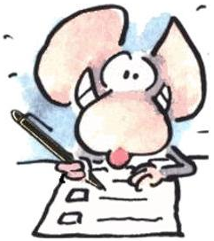

Wil je nog iets kwijt over deze test? Dat kan hier!
__________________________________________________________________________________________________________________________________________________________________________________________________________________________________________________________________________________________________________________________________________________________________________________________________________________________________________________________________________________________________________________________________________________________________
Bedankt voor het invullen!

Bijlage 5: Welbevinden
Naam: ____________________________
Wil je alleen je voornaam invullen?
Welbevinden
Deze vragenlijst kijkt naar hoe jij je voelt in de klas en op school. Het is dus belangrijk dat je deze vragen alleen maakt en dat je eerlijk antwoord geeft.
Altijd
Meetsal wel
Soms
Meestal niet
Nooit

Kleur het hokje met het voor jou goede antwoord in.
Kleur het hokje met het voor jou goede antwoord in.
Je moet bij elke vraag iets invullen.

Je moet bij elke vraag iets invullen.

- Ik ga graag naar school.

- Er is een leuke sfeer in de school.

- Ik zit graag in de klas.

- Er is een leuke sfeer in de klas.

- Ik vind de meeste lessen boeiend en interssant.

- Ik zit in een klas waar geen ruzie is.

- Ik durf uitleg te vragen als ik iets niet begrijp.

- Er zijn duidelijk regels, zodat ik weet wat mag of niet mag.

- Ik kan de juf tijdens de lessen goed volgen.

- Ik speel graag op het plein in de pauze.

- Ik speel graag op het plein na of voor schooltijd.

- Ik heb veel vrienden op school.

- Ik mag mijn eigen mening tegen de juf zeggen.

- Er wordt wel eens gepest in de klas.

- Als ik mijn best doe, merkt de juf dat.

- Op school moet ik me aan de regels houden.

- Ik vind de lessen op school leuk.

- In de klas wordt er rekening met mij gehouden.

Altijd
Meestal wel
Soms
Meestal niet
Nooit

- De mensen op school zijn vriendelijk tegen mij.

- Er wordt naar mij geluisterd op school.

- Als ik een probleem heb wordt daar iets aan gedaan.

- Het is gezellig in de klas.

- Er wordt naar mijn mening geluisterd.

- De juf behandelt iedereen op dezelfde manier.

- Ik vind het fijn als iedereen zich aan de regels houdt.

- Het is gezellig in de school.

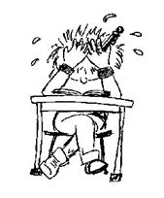

Wil je nog iets kwijt over hoe jij je voelt in de klas en op school? Dat kan hier!
___________________________________________________________________________________________
__________________________________________________________________________________________________________________________________________________________________________________________________________________________________________________________________________________________________________________________________________________________________________________________________________________________________________________________________________________________________________________________________________________________________

Bedankt voor het invullen!

Bijlage 6: Sociogram
Deze vragen moeten de leerlingen beantwoorden tijdens het invullen van het sociogram via de site www.sometics.nl.

Vraag 1: Wie ben je?
De leerlingen worden welkom geheten bij de test.
Hier geven de leerlingen aan wie ze zijn, zodat de testresultaten onder de goede naam worden opgeslagen.
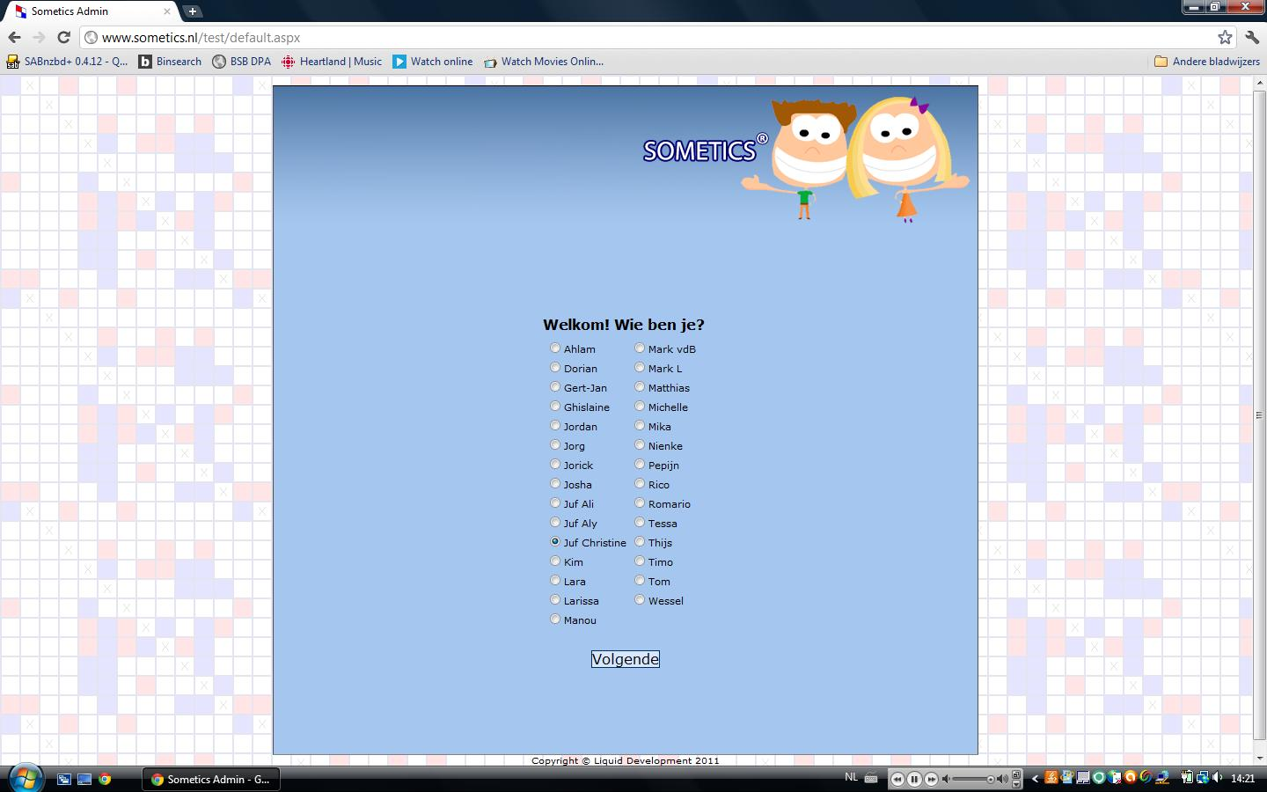

Vraag 2: Met wie speel je graag?
Hier moeten de leerlingen drie namen aanklikken met wie ze graag spelen. De test accepteert enkel drie keuzes.
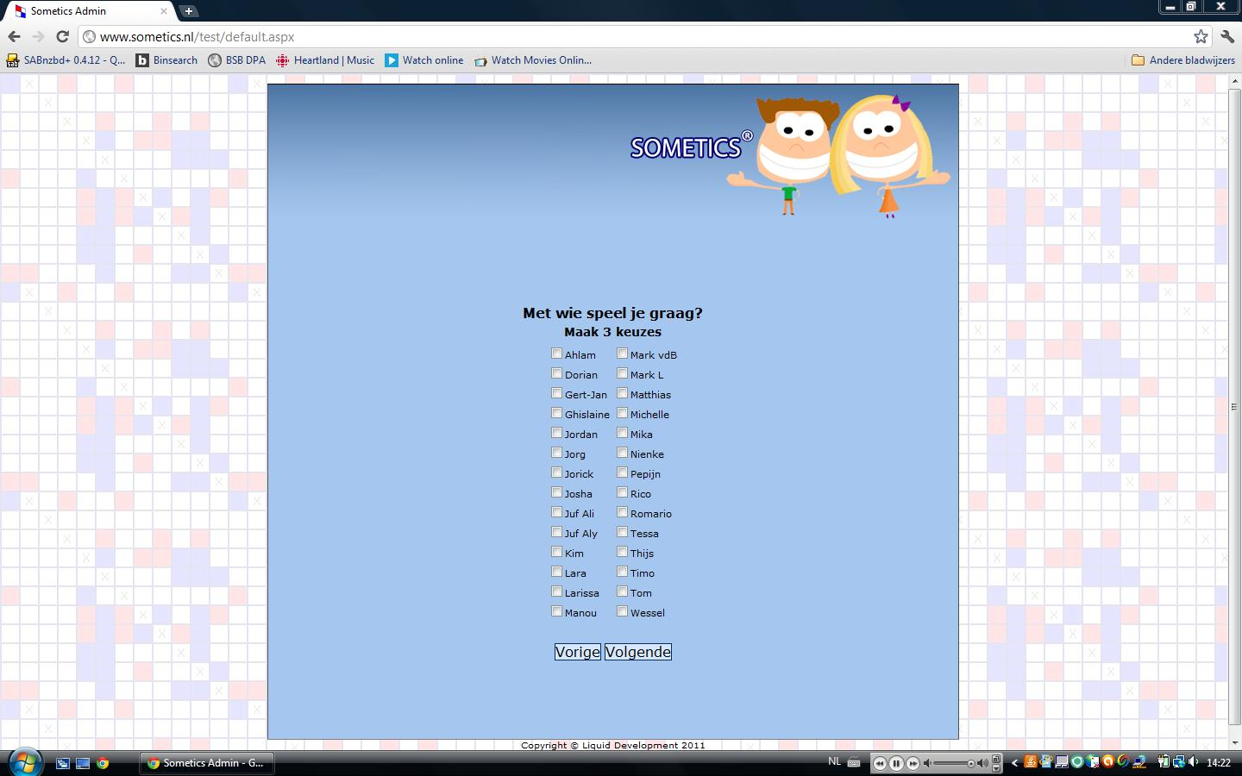

Vraag 3: Met wie speel je niet graag?
Hier moeten de leerlingen wederom drie namen aanklikken, alleen nu namen van leerlingen waarmee ze niet graag spelen. De namen die bij de vorige vraag zijn gekozen kunnen niet opnieuw gekozen worden.
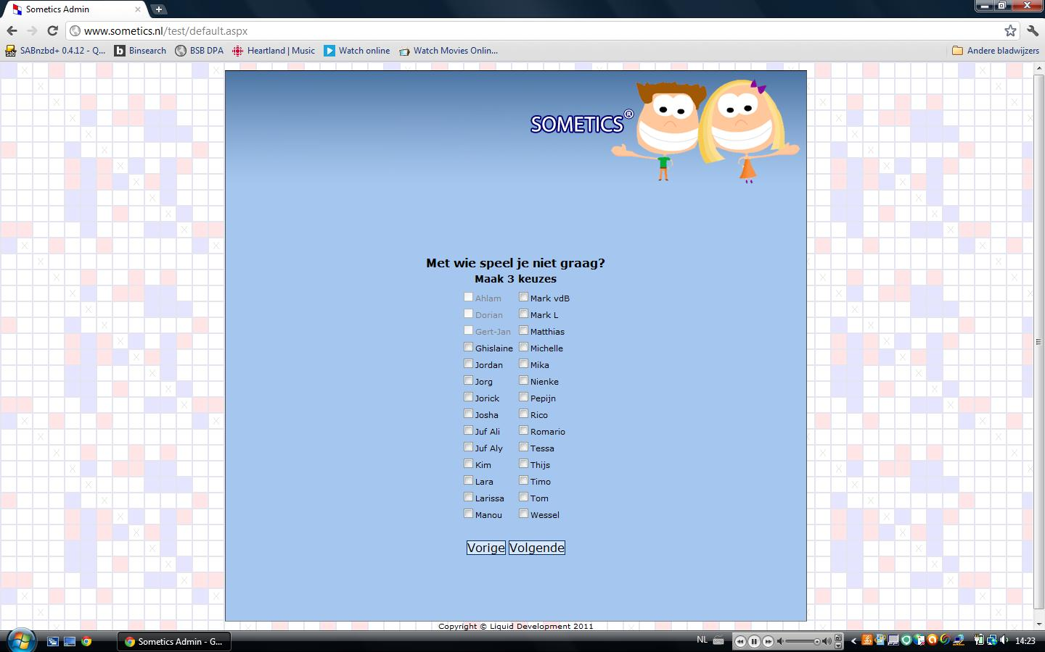

Vraag 4: Met wie werk je graag?
De leerlingen moeten bij deze vraag drie namen aanklikken van leerlingen waar ze graag mee werken.
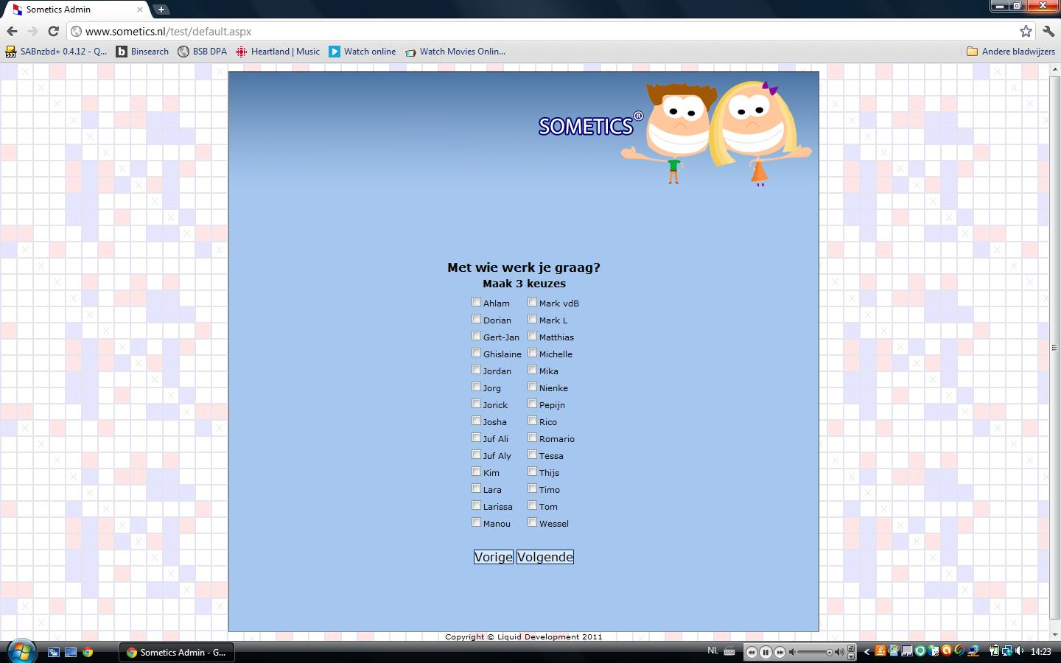

Vraag 5: Met wie werk je niet graag?
Hier moeten de leerlingen opnieuw drie namen aanklikken, alleen nu namen van leerlingen waarmee ze niet graag werken. De namen die bij de vorige vraag zijn gekozen kunnen niet nogmaals gekozen worden.
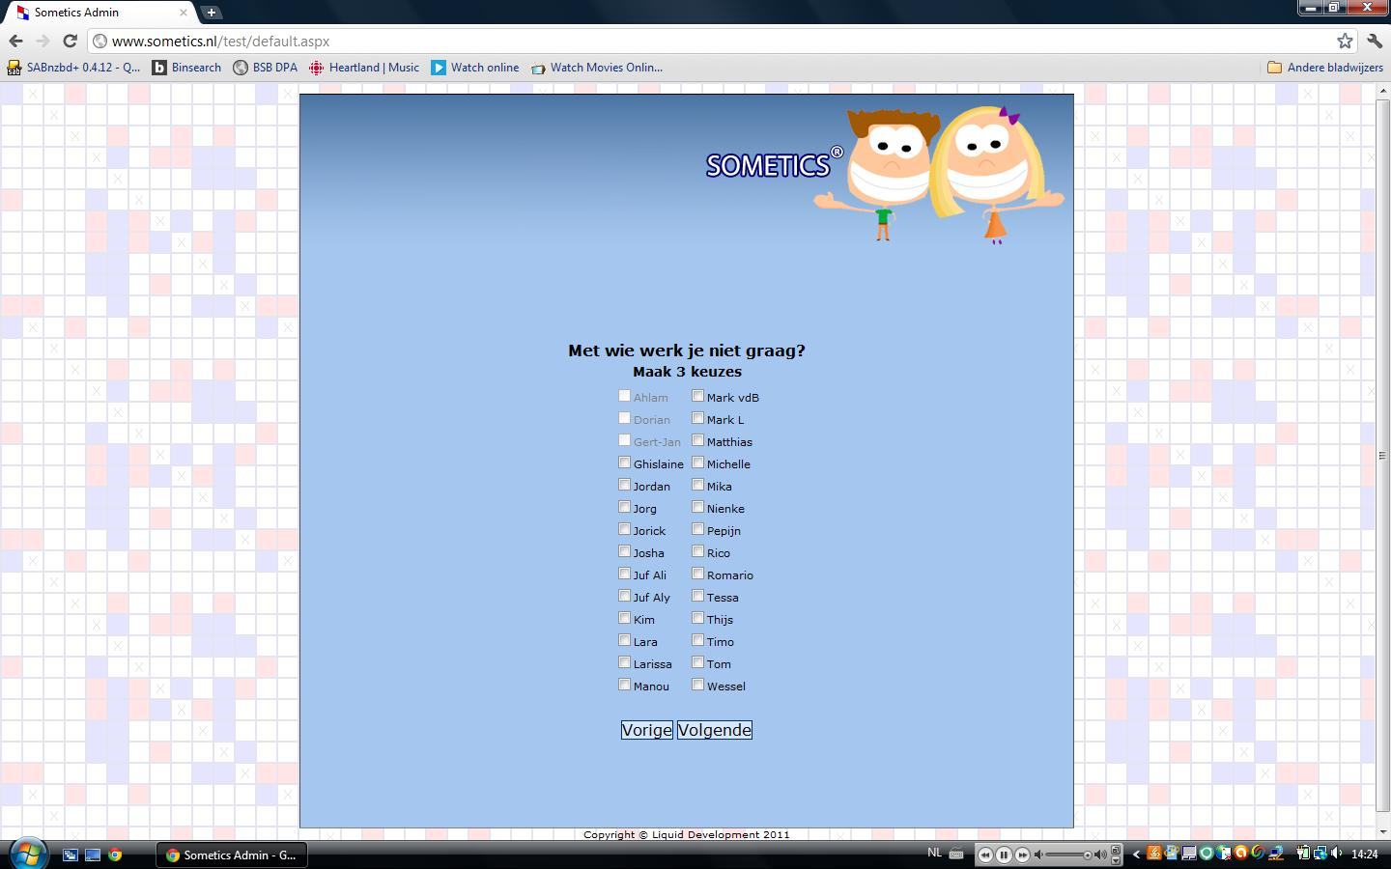

Vraag 6: Jouw keuzes
Hier krijgt de leerling zijn antwoorden nogmaals te zien, eventuele vergissingen kunnen nu nog door de leerling zelf gewijzigd worden.
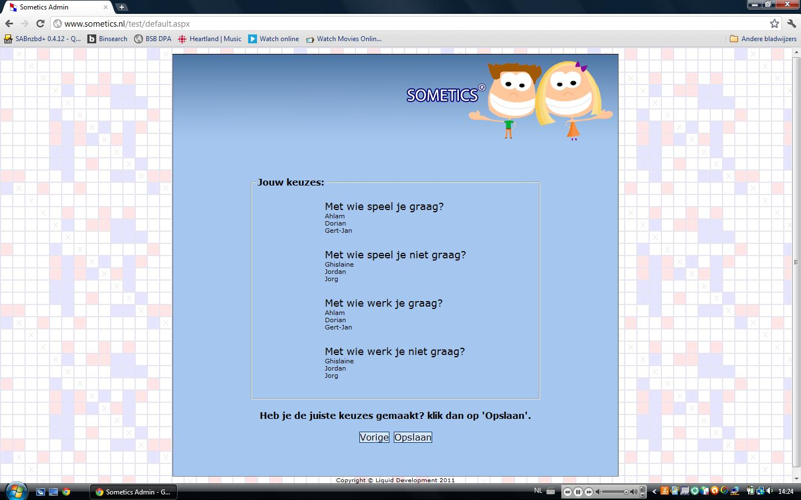

Vraag 8
Bij dit laatste onderdeel van de test worden de leerlingen bedankt voor het invullen van de vragen.
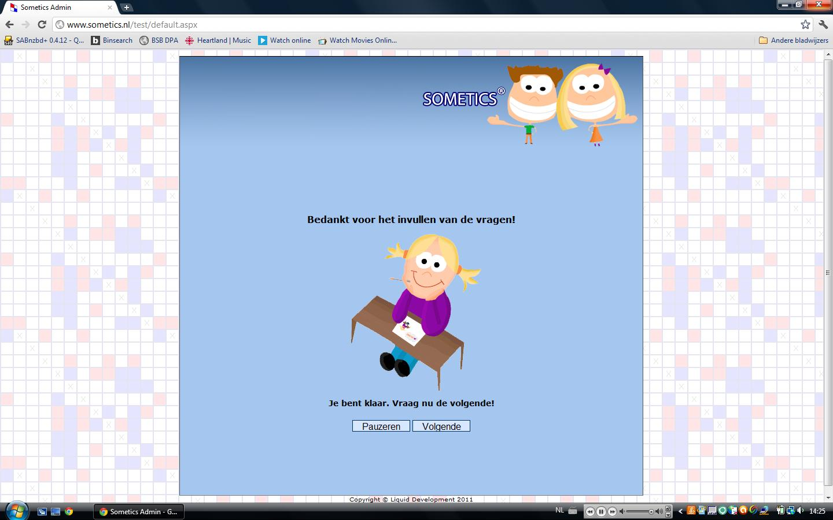

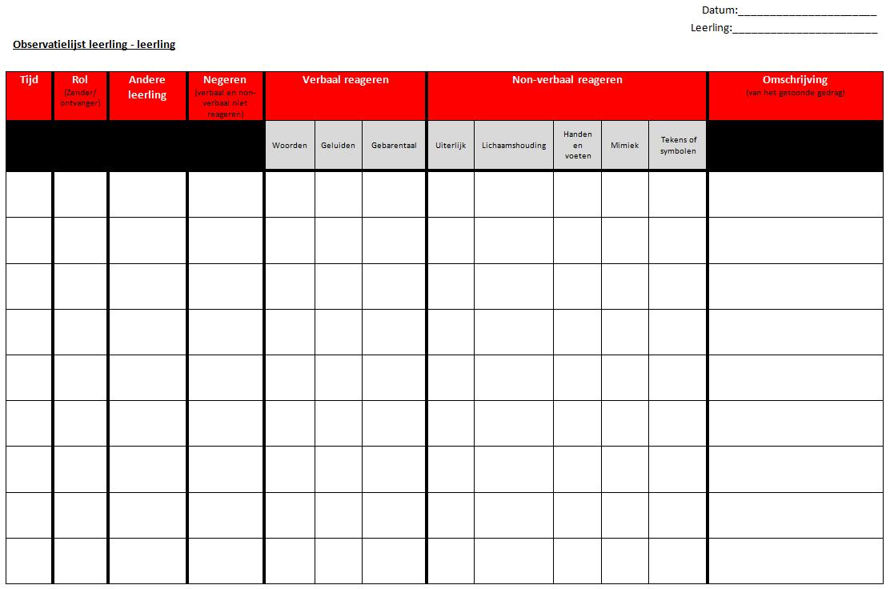
Bijlage 7: Observatielijst leerling - leerling

Bijlage 8: Observatielijst hond - leerling

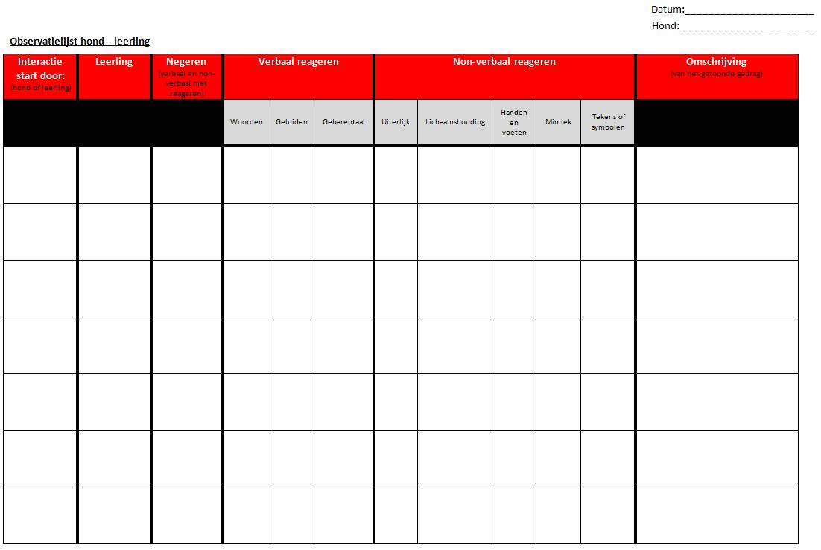

Bijlage 9: Vragenlijst affiniteit met huisdieren
Naam: ____________________________
Wil je alleen je voornaam invullen?
Huisdieren
Kleur het hokje met het voor jou goede antwoord in.
- Heb je een huisdier?
Ja
Nee
Algemene vragen:
- Ga je wel eens naar een kinderboerderij?
Ja
Nee

- Ga je wel eens naar een dierentuin?
Ja
Nee

- Ga je wel eens naar een museum wat te maken heeft met dieren?
Ja
Nee

- Kijk je wel eens een tv-serie of film met dieren in een hoofdrol?
Ja
Nee

- Heb je iets van dieren op je kamer staan?
Bijvoorbeeld knuffels, posters of speelgoeddieren.
Ja
Nee
Op de volgende bladzijde vind je de volgende vragen.
Als je geen huisdier hebt, vul je alleen de vragen als je geen huisdier hebt in.
Als je wel een huisdier hebt, vul je alleen de vragen als je wel een huisdier hebt in.

Vragen als je geen huisdier hebt:
- Waarom heb je geen huisdier? __________________________________________________________
___________________________________________________________________________________

- Heb je vroeger wel een huisdier gehad?
Ja, wat voor huisdier heb je dan gehad? ________________________________________________
___________________________________________________________________________________
Nee

- Zou je zelf een huisdier willen hebben?
Ja, waarom wel? ___________________________________________________________________
___________________________________________________________________________________
Nee, waarom niet? _________________________________________________________________
___________________________________________________________________________________

- Ga je wel eens naar iemand anders met een huisdier?
Ja, naar wie en wat voor een huisdier heeft hij dan? _______________________________________
___________________________________________________________________________________
Nee

Vragen als je wel een huisdier hebt:
- Wat voor een huisdier heb je? __________________________________________________________
___________________________________________________________________________________

- Vind je het leuk om een huisdier te hebben?
Ja, waarom? ______________________________________________________________________
___________________________________________________________________________________
Nee, waarom? _____________________________________________________________________
___________________________________________________________________________________

- Wie verzorgt je huisdier meestal? ________________________________________________________
___________________________________________________________________________________

- Wat doe jij met je huisdier? ____________________________________________________________
___________________________________________________________________________________

- Praat je wel eens tegen je huisdier?
Dit hoef je niet te vertellen, maar mag natuurlijk wel.
Ja, waarover? _____________________________________________________________________
___________________________________________________________________________________
Nee, waarom niet? _________________________________________________________________
___________________________________________________________________________________

Wil je nog iets kwijt over dieren of huisdieren? Dat kan hier!
______________________________________________________________________________________________________________________________________________________________________
Bedankt voor het invullen!

De Myers-Briggs Type Indicator (MBTI) is een systematiek om de verschillen in persoonlijkheid van mensen te classificeren. Het model is ontwikkeld door Katharine Cook Briggs en haar dochter, Isabel Briggs Myers op basis van theorieën van Carl Gustav Jung (Psychological Types, 1921).
Met een organisme bedoelt men een levend wezen met een eigen stofwisseling.

